CHỨNG THƯ, BÁO CÁO THẨM ĐỊNH GIÁ
Số: 275/2026/0568/VFI-CT.51.A
Khách hàng yêu cầu: ÔNG NGUYỄN THANH TÙNG
Tài sản thẩm định: Quyền sử dụng đất tại thửa đất số: 11, tờ bản đồ số: 73 có địa chỉ: Xóm Chát, xã Nghĩa Xuân, huyện Quỳ Hợp, tỉnh Nghệ An (Nay là xã Tam Hợp, Tỉnh Nghệ An) theo Giấy chứng nhận quyền sử dụng đất, quyền sở hữu nhà ở và tài sản khác gắn liền với đất số: CO 202105 số vào sổ cấp GCN: CH 00840, do UBND huyện Quỳ Hợp cấp ngày 27/12/2018. Chủ sử dụng đất là ông Nguyễn Thanh Tùng.

Thời điểm thẩm định: Tháng 04/2026.

MỤC LỤC

NỘI DUNG | TRANG
Chứng thư thẩm định giá | 1-3
Báo cáo thẩm định giá | 4-17
Các phụ lục chi tiết kèm theo
Phụ lục 1: Thông tin hiện trạng | 18
Phụ lục 2: Thông tin thu thập thị trường | 19-22

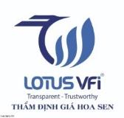 |  | CÔNG TY CỔ PHẦN THẨM ĐỊNH VÀ ĐẦU TƯ TÀI CHÍNH HOA SEN  Trụ sở: BT5 - 23, Khu đô thị mới Văn Phú, Phường Kiến Hưng, Thành phố Hà Nội  Điện thoại: 085 329 3333/ 024 2264 4333  Email: ilotus.contact@gmail.com Website: ilotus.com.vn
 | Số: 275/2026/0568/VFI-CT.51.A |  | TP. Hà Nội, ngày 13 tháng 4 năm 2026
CHỨNG THƯ THẨM ĐỊNH GIÁ
Kính gửi: ÔNG NGUYỄN THANH TÙNG
Căn cứ Hợp đồng dịch vụ thẩm định giá số: 275/2026/0568/VFI-HĐTĐ.51.A ký ngày 12 tháng 4 năm 2026 giữa Ông Nguyễn Thanh Tùng với Công ty Cổ phần Thẩm định và Đầu tư Tài chính Hoa Sen;
Căn cứ Báo cáo thẩm định giá số 275/2026/0568/VFI-BC.51.A ngày 13 tháng 4 năm 2026 của Công ty Cổ phần Thẩm định và Đầu tư Tài chính Hoa Sen;
Công ty Cổ phần Thẩm định và Đầu tư Tài chính Hoa Sen cung cấp Chứng thư thẩm định giá tài sản với nội dung sau:
1. Khách hàng yêu cầu thẩm định giá:
Tên khách hàng | : | Ông Nguyễn Thanh Tùng
CCCD: | : | 040083006139
Năm sinh: | : | 1983
Địa chỉ | : | Xóm Cốc Chất, Nghĩa Xuân, Quỳ Hợp, Nghệ An (Nay là xã Tam Hợp, tỉnh Nghệ An)
2. Thông tin về doanh nghiệp thẩm định giá:
Đơn vị thẩm định | : | CÔNG TY CỔ PHẦN THẨM ĐỊNH VÀ ĐẦU TƯ TÀI CHÍNH HOA SEN
Địa chỉ trụ sở | : | BT5 - 23, Khu đô thị mới Văn Phú, Phường Kiến Hưng, Thành phố Hà Nội
Điện thoại | : | 024 2264 4333
Mã số thuế | : | 0102708994
GCN đủ điều kiện hành nghề | : | 275/TĐG
Thông báo | : | Số 1294/TB-BTC ngày 25/12/2025 về việc doanh nghiệp đủ điều kiện kinh doanh Dịch vụ thẩm định giá.
Tài khoản số | : | 1505112366666 tại Agribank Chi nhánh Hà Nội II
Đại diện | : | Ông Vũ Văn Quân Chức vụ: Chủ tịch HĐQT kiêm Tổng Giám Đốc
3. Tài sản thẩm định: Quyền sử dụng đất tại thửa đất số: 11, tờ bản đồ số: 73 có địa chỉ: Xóm Chát, xã Nghĩa Xuân, huyện Quỳ Hợp, tỉnh Nghệ An (Nay là xã Tam Hợp, Tỉnh Nghệ An) theo Giấy chứng nhận quyền sử dụng đất, quyền sở hữu nhà ở và tài sản khác gắn liền với đất số: CO 202105 số vào sổ cấp GCN: CH 00840, do UBND huyện Quỳ Hợp cấp ngày 27/12/2018. Chủ sử dụng đất là ông Nguyễn Thanh Tùng.
4. Thời điểm thẩm định giá: Tháng 04/2026.
5. Mục đích thẩm định giá: Kết quả thẩm định giá để khách hàng tham khảo giá trị tài sản phục vụ công tác vay vốn tại tổ chức tín dụng.
6. Cơ sở giá trị của tài sản thẩm định giá:
Chi tiết như Báo cáo kèm theo
7. Giả thiết và giả thiết đặc biệt:
Chi tiết như Báo cáo kèm theo
8. Cách tiếp cận và phương pháp thẩm định giá:
Chi tiết như Báo cáo kèm theo
9. Giá trị tài sản thẩm định giá:
Trên cơ sở các hồ sơ, tài liệu do Khách hàng cung cấp, qua điều tra thông tin thực tế trên thị trường với cách tiếp cận và phương pháp thẩm định được áp dụng trong tính toán, Công ty Cổ phần Thẩm định và Đầu tư Tài chính Hoa Sen thông báo giá trị tài sản chưa bao gồm các loại thuế, phí và lệ phí liên quan đến việc chuyển nhượng tài sản của Quý khách hàng tại thời điểm Tháng 04/2026 ước tính như sau:
TT | Tài sản | Diện tích (m²) | Đơn giá (đồng/m²) | Thành tiền (đồng)
 | Quyền sử dụng đất tại thửa đất số: 11, tờ bản đồ số: 73 có địa chỉ: Xóm Chát, xã Nghĩa Xuân, huyện Quỳ Hợp, tỉnh Nghệ An (Nay là xã Tam Hợp, Tỉnh Nghệ An) theo Giấy chứng nhận quyền sử dụng đất, quyền sở hữu nhà ở và tài sản khác gắn liền với đất số: CO 202105 số vào sổ cấp GCN: CH 00840, do UBND huyện Quỳ Hợp cấp ngày 27/12/2018. Chủ sử dụng đất là ông Nguyễn Thanh Tùng.
1 | Quyền sử dụng đất | 4480,8 | 1.250.000 | 5.601.000.000
LÀM TRÒN |  |  |  | 5.601.000.000
(Bằng chữ: Năm tỷ sáu trăm lẻ một triệu đồng chẵn./.)
10. Thời hạn hiệu lực của kết quả thẩm định giá:
- Tối đa 06 (sáu) tháng tính từ ngày ký đối với tài sản là Bất động sản.
11. Những điều khoản loại trừ và hạn chế của kết quả thẩm định giá:
- Chi tiết như Báo cáo kèm theo.
12. Các tài liệu kèm theo:
- Báo cáo kết quả thẩm định giá.
- Các phụ lục chi tiết kèm theo.
- Chứng thư thẩm định giá được phát hành 03 (ba) bản chính bằng tiếng Việt, cấp cho quý khách hàng 02 (hai) bản, lưu lại Công ty Cổ phần Thẩm định và Đầu tư Tài chính Hoa Sen 01 (một) bản có giá trị pháp lý như nhau.
- Mọi hình thức sao chép báo cáo và chứng thư thẩm định giá không có sự đồng ý bằng văn bản của Công ty Cổ phần Thẩm định và Đầu tư Tài chính Hoa Sen đều là hành vi vi phạm pháp luật.
THẨM ĐỊNH VIÊN VỀ GIÁ | CÔNG TY CỔ PHẦN THẨM ĐỊNH VÀ ĐẦU TƯ TÀI CHÍNH HOA SEN  CHỦ TỊCH HĐQT KIÊM TỔNG GIÁM ĐỐC
Đỗ Thanh Thảo  Số thẻ thẩm định viên về giá: XV23.2485 | Vũ Văn Quân  Số thẻ thẩm định viên về giá: XII17.1825

CÔNG TY CỔ PHẦN THẨM ĐỊNH VÀ ĐẦU TƯ TÀI CHÍNH HOA SEN
Trụ sở: BT5 - 23, Khu đô thị mới Văn Phú, Phường Kiến Hưng, Thành phố Hà Nội
Điện thoại: 085 329 3333/ 024 2264 4333
Email: ilotus.contact@gmail.com Website: ilotus.com.vn
 | Số: 275/2026/0568/VFI-CT.51.A |  | TP. Hà Nội, ngày 13 tháng 4 năm 2026
BÁO CÁO KẾT QUẢ THẨM ĐỊNH GIÁ

(Kèm theo Chứng thư thẩm định giá số: 275/2026/0568/VFI-CT.51.A ngày 13 tháng 4 năm 2026)

I. THÔNG TIN VỀ DOANH NGHIỆP THẨM ĐỊNH GIÁ
Đơn vị thẩm định | : | CÔNG TY CỔ PHẦN THẨM ĐỊNH VÀ ĐẦU TƯ TÀI CHÍNH HOA SEN
Địa chỉ trụ sở | : | BT5 - 23, Khu đô thị mới Văn Phú, Phường Kiến Hưng, Thành phố Hà Nội
Điện thoại | : | 024 2264 4333
Mã số thuế | : | 0102708994
GCN đủ điều kiện hành nghề | : | 275/TĐG
Tài khoản số | : | 1505112366666 tại Agribank Chi nhánh Hà Nội II
Đại diện | : | Ông Vũ Văn Quân Chức vụ: Chủ tịch HĐQT kiêm Tổng Giám Đốc
II. THÔNG TIN CƠ BẢN VỀ CUỘC THẨM ĐỊNH GIÁ
1. Thông tin cơ bản về cuộc thẩm định giá:
Tên khách hàng | : | Ông Nguyễn Thanh Tùng
CCCD: | : | 040083006139
Năm sinh: | : | 1983
Địa chỉ | : | Xóm Cốc Chất, Nghĩa Xuân, Quỳ Hợp, Nghệ An (Nay là xã Tam Hợp, tỉnh Nghệ An)
Tài sản thẩm định giá | : | Quyền sử dụng đất tại thửa đất số: 11, tờ bản đồ số: 73 có địa chỉ: Xóm Chát, xã Nghĩa Xuân, huyện Quỳ Hợp, tỉnh Nghệ An (Nay là xã Tam Hợp, Tỉnh Nghệ An) theo Giấy chứng nhận quyền sử dụng đất, quyền sở hữu nhà ở và tài sản khác gắn liền với đất số: CO 202105 số vào sổ cấp GCN: CH 00840, do UBND huyện Quỳ Hợp cấp ngày 27/12/2018. Chủ sử dụng đất là ông Nguyễn Thanh Tùng.
Mục đích thẩm định giá | : | Kết quả thẩm định giá để khách hàng tham khảo giá trị tài sản phục vụ công tác vay vốn tại tổ chức tín dụng.
Cơ sở giá trị thẩm định giá | : | Giá trị thị trường.
Thời điểm thẩm định giá | : | Tháng 04/2026.
Địa điểm thẩm định giá | : | xã Tam Hợp, Tỉnh Nghệ An
Vị trí tài sản thẩm định | : | (19.331583333333, 105.30597222222)
Thời điểm khảo sát | : | Tháng 04/2026.
2. Các nguồn thông tin được sử dụng trong quá trình thẩm định giá và xem xét đánh giá các thông tin thu thập
- Tham khảo nguồn thông tin từ các trang giao bán bất động sản qua mạng Internet, gọi điện trực tiếp.
- Tham khảo nguồn thông tin trực tiếp từ những người dân sinh sống xung quanh trên địa bàn.
- Đánh giá nguồn thông tin thu thập: Nguồn thông tin thu thập khách quan và phổ biến trên thị trường.
3. Căn cứ pháp lý
3.1. Văn bản quy phạm pháp luật:
- Luật Giá số 16/2023/QH15 ngày 19/6/2023;
- Luật Đất đai số 31/2024/QH15 đã được Quốc hội nước Cộng hòa xã hội chủ nghĩa Việt Nam khóa XV, kỳ họp bất thường lần thứ 5 thông qua ngày 18 tháng 01 năm 2024;
- Luật Xây dựng số 50/2014/QH13 đã được Quốc hội nước Cộng hòa xã hội chủ nghĩa Việt Nam khóa XIII, kỳ họp thứ 7 thông qua ngày 18 tháng 6 năm 2014;
- Luật số 62/2020/QH14 đã được Quốc hội nước Cộng hòa xã hội chủ nghĩa Việt Nam khóa XIV, kỳ họp thứ 9 thông qua ngày 17 tháng 6 năm 2020 về việc Sửa đổi, bổ sung một số điều của Luật Xây dựng;
- Luật Nhà ở số 27/2023/QH15 đã được Quốc hội nước Cộng hòa xã hội chủ nghĩa Việt Nam khóa XV, kỳ họp thứ 6 thông qua ngày 27 tháng 11 năm 2023;
- Nghị định số 71/2024/NĐ-CP ngày 27/6/2024 của Chính phủ Quy định về giá đất.
- Nghị định số 103/2024/NĐ-CP ngày 30/7/2024 của Chính phủ quy định về thu tiền sử dụng đất, tiền thuê đất;
- Thông tư số 28/2024/TT-BTC ngày 16/5/2024 của Bộ Tài chính Quy định về trình tự, thủ tục kiểm tra việc chấp hành pháp luật về giá, thẩm định giá do Bộ trưởng Bộ Tài chính ban hành;
- Thông tư số 30/2024/TT-BTC ngày 16/5/2024 của Bộ Tài chính ban hành các chuẩn mực thẩm định giá Việt Nam về quy tắc đạo đức nghề nghiệp thẩm định giá, phạm vi công việc thẩm định giá, cơ sở giá trị thẩm định giá, hồ sơ thẩm định giá;
- Thông tư số 31/2024/TT-BTC ngày 16/5/2024 của Bộ Tài chính ban hành chuẩn mực thẩm định giá Việt Nam về thu thập và phân tích thông tin về tài sản thẩm định giá;
- Thông tư số 32/2024/TT-BTC ngày 16/5/2024 của Bộ Tài chính ban hành các chuẩn mực thẩm định giá Việt Nam về cách tiếp cận từ thị trường, cách tiếp cận từ chi phí, cách tiếp cận từ thu nhập;
- Thông tư số 36/2024/TT-BTC ngày 16/5/2024 của Bộ Tài chính ban hành chuẩn mực thẩm định giá Việt Nam về thẩm định giá doanh nghiệp;
- Thông tư số 37/2024/TT-BTC ngày 16/5/2024 của Bộ Tài chính ban hành chuẩn mực thẩm định giá Việt Nam về thẩm định giá tài sản vô hình;
- Thông tư số 42/2024/TT-BTC ngày 20/6/2024 của Bộ Tài chính ban hành chuẩn mực thẩm định giá Việt Nam về thẩm định giá bất động sản;
- Và các văn bản pháp luật có liên quan khác.
3.2. Các văn bản liên quan khác:
a. Hồ sơ pháp lý của tài sản:
- Giấy chứng nhận quyền sử dụng đất, quyền sở hữu nhà ở và tài sản khác gắn liền với đất số: CO 202105 số vào sổ cấp GCN: CH 00840, do UBND huyện Quỳ Hợp cấp ngày 27/12/2018. Chủ sử dụng đất là ông Nguyễn Thanh Tùng.
b. Hồ sơ khác:
- Hợp đồng dịch vụ thẩm định giá số: 275/2026/0568/VFI-HĐTĐ.51.A ký ngày 12 tháng 4 năm 2026 giữa Ông Nguyễn Thanh Tùng với Công ty Cổ phần Thẩm định và Đầu tư Tài chính Hoa Sen.
- Hồ sơ, tài liệu, chứng từ liên quan đến tài sản thẩm định giá.
III. TỔNG QUAN VỀ THỊ TRƯỜNG CỦA TÀI SẢN THẨM ĐỊNH GIÁ
- Sau thời gian dài trầm lắng, thị trường bất động sản Nghệ An đang ghi nhận những dấu hiệu chuyển động tích cực với sự tham gia của nhiều chủ đầu tư bất động sản.
- Những cái tên quen thuộc như Eurowindow Holding, Ecopark, T&T Group, Vinaconex... đang triển khai nhiều dự án khu đô thị quy mô lớn, đồng bộ tại địa phương này.
- Đáng chú ý, Eurowindow Holding là một trong những doanh nghiệp đang phát triển mạnh mẽ tại Nghệ An. Từ năm 2006, doanh nghiệp này đã phát triển thành công dự án trung tâm thương mại, căn hộ cao cấp và nhà phố Vicentra và Eurowindow Tower Nghệ An…
- Eurowindow Holding hiện đang cùng các công ty thành viên đẩy nhanh tiến độ triển khai loạt dự án khu đô thị mới. Trong đó, Eurowindow Sport Garden toạ lạc tại nút giao giữa đại lộ Vinh Quang và đường Trần Nguyên Hãn, thành phố Vinh, có quy mô gần 40 ha, với 121 căn biệt thự, 476 căn liền kề, 456 căn hộ chung cư và hơn 200 căn shophouse.
- Dự án được phát triển theo phong cách sống xanh – sống khoẻ - sống hạnh phúc, phù hợp với xu hướng phát triển chung của thị trường bất động sản.
- Một dự án khác của doanh nghiệp này tại Nghệ An sắp được triển khai là Eurowindow Central Avenue. Nằm sát đại lộ Lê Nin và đại lộ Vinh - Cửa Lò, liền kề các trục đường lớn như Phạm Đình Toái, Lý Tự Trọng và Chu Trạc, dự án có quy mô 9,6ha với 30 căn biệt thự song lập; 19 căn biệt thự đơn lập và 270 căn Shophouse.
- Ngoài các dự án của Eurowindow, trước đó, Tập đoàn Ecopark cũng đã phát triển dự án Eco Central Park thành phố Vinh, tỉnh Nghệ An. Đây là khu đô thị sinh thái quy mô 183ha tổng mức đầu tư lên đến 1 tỷ USD với các sản phẩm căn hộ, nhà phố vườn, nhà phố đại lộ, biệt thự song lập, biệt thự đơn lập.
- Cũng tại TP. Vinh còn có dự án Vinh Heritage, khu đô thị phức hợp kiểu mẫu tại phường Vinh Tân, do chủ đầu tư Mipec hợp tác với Công ty CP Đầu tư và xây dựng Tràng An triển khai. Dự án có quy mô 40,47ha bao gồm các sản phẩm thấp tầng, cao tầng và khu thương mại dịch vụ
- Mới đây, phân khu cao tầng thuộc khu đô thị Vinh Heritage vừa được công bố đã nhanh chóng thu hút sự quan tâm lớn từ giới đầu tư và người mua nhà ở thực.
- Cùng với sự phục hồi của du lịch, tại biển Cửa Lò, dự án Pearl Residence do Công ty CP Xây dựng số 3 Hà Nội làm chủ đầu cũng đang được phát triển với quy mô gồm hai toà chung cư cao 17 tầng, gần 200 căn hộ.
- Bà Phạm Thị Miền, Phó viện trưởng Viện Nghiên cứu đánh giá thị trường bất động sản Việt Nam (VARS IRE) cho biết, ba năm trở lại đây, nguồn cung bất động sản tại Nghệ An có xu hướng cải thiện.
- Từ mức 1.100 sản phẩm năm 2023, nguồn cung mới đã tăng lên 2.400 sản phẩm trong năm 2024. Sơ bộ 11 tháng đầu năm 2025, thị trường bất động sản Nghệ An ghi nhận khoảng 1.900 sản phẩm mở bán mới, cùng một số dự án quy mô ra mắt, chuẩn bị mở bán.
- Dù đã được cải thiện nhưng nguồn cung bất động sản tại Nghệ An vẫn còn rất hạn chế. Toàn tỉnh hiện chỉ có khoảng 97 dự án nhà ở cao tầng với tổng quy mô hơn 20.000 căn, cùng khoảng 20 dự án khu đô thị quy mô nhỏ.
- Trong khi đó, theo kế hoạch phát triển nhà ở của tỉnh, giai đoạn 2025 - 2030, Nghệ An cần phát triển thêm tới 240 nghìn đơn vị nhà ở. Trong số đó, có khoảng 135 nghìn đơn vị nhà ở từ các dự án đang triển khai và cần thu hút đầu tư mới khoảng 105.000 đơn vị nhà ở.
- Đáng chú ý, khác với các thị trường khác, thiếu sản phẩm nhà ở giá phù hợp, Nghệ An lại thiếu hụt các sản phẩm bất động sản cao cấp, đặc biệt tại khu vực thủ phủ Nghệ An.
- Nhìn nhận về tiềm năng phát triển bất động sản của thủ phủ Nghệ An, bà Miền cho rằng, thành phố Vinh có nhiều nét tương đồng với Đà Nẵng và Khánh Hòa 10 năm trước.
- Theo đó, giá bất động sản còn thấp và dư địa tăng trưởng lớn. Thị trường hiện tại đang đứng trước cơ hội bước vào giai đoạn “vàng son”, mở ra cơ hội gặt hái lợi nhuận cho các nhà đầu tư tiên phong, đặc biệt tại khu vực trung tâm và gần các dự án hạ tầng trọng điểm.
- Hiện nhu cầu về bất động sản Nghệ An, bao gồm cả nhu cầu ở thực và nhu cầu đầu tư rất lớn và đang có xu hướng gia tăng mạnh mẽ. Sự gia tăng nhu cầu này được dẫn dắt bởi nhiều động lực quan trọng như quy mô dân số lớn, tốc độ đô thị hóa được đẩy nhanh, nền kinh tế tăng trưởng ấn tượng, tầng lớp trung – thượng lưu mở rộng. Bên cạnh đó, dòng vốn FDI liên tục đổ vào các khu công nghiệp, khiến lực lượng chuyên gia đến làm việc ngày càng nhiều.
- Đặc biệt, dòng tiền đầu tư từ cộng đồng người Nghệ An xa quê đang quay trở lại mạnh mẽ với nguồn kiều hối ổn định 650 – 700 triệu USD mỗi năm.
- Ngoài ra, nhu cầu đầu tư còn được thúc đẩy mạnh mẽ bởi sự “đổ bộ” của các ông lớn bất động sản. Sự tham gia của các tập đoàn quy mô lớn, giàu kinh nghiệm và có năng lực tài chính vững mạnh không chỉ nâng tầm thị trường mà còn tạo cú hích niềm tin cho thị trường, từ đó kích thích dòng vốn đầu tư đổ vào Nghệ An.
- TS. Nguyễn Văn Đính, Chủ tịch Hội Môi giới bất động sản Việt Nam, đánh giá Nghệ An đang hội tụ nhiều động lực quan trọng để phát triển thị trường bất động sản bền vững.
- Theo ông Đính, các động lực lớn đang hội tụ tại Nghệ An, từ kinh tế, hạ tầng, FDI đến đô thị hóa, đang tạo nên một bối cảnh đặc biệt thuận lợi, mở ra chu kỳ phát triển mới cho địa phương này.
- Theo đó, việc hai dự án thành phần cao tốc: Quốc lộ 45 - Nghi Sơn và Nghi Sơn - Diễn Châu chính thức khánh thành, đã nối thông tuyến cao tốc từ Hà Nội đến Nghệ An dài 251km, rút ngắn thời gian di chuyển chỉ còn khoảng 3,5 giờ.
- Không chỉ có 1.682km quốc lộ, 88km cao tốc đường bộ, Nghệ An đang hiện hữu là điểm nút logistics chiến lược ở khu vực Bắc Trung Bộ với gần 100km đường sắt, hệ thống cảng biển và cảng hàng không quốc tế Vinh đang được mở rộng, nâng cấp. Đó là những cú hích quan trọng hoàn chỉnh mạng lưới kết nối giao thông, thúc đẩy thu hút vốn đầu tư, tạo đà tăng trưởng kinh tế đột phá.
- Thống kê cho thấy, năm 2022, tỷ lệ đô thị hóa của tỉnh Nghệ An đạt 15,8%, kế hoạch đến năm 2030 nâng lên 40 - 45%, kéo theo số dân đô thị đạt khoảng 1,57 triệu người. Với tốc độ đô thị hóa nhanh, sự dịch chuyển dân số từ nông thôn lên thành thị đang làm gia tăng mạnh mẽ nhu cầu về nhà ở và hạ tầng xã hội, đặc biệt tại các đô thị trung tâm như TP. Vinh.
- Chia sẻ về động lực tăng trưởng của thủ phủ Nghệ An, PGS.TS Trần Đình Thiên, nguyên Viện trưởng Viện Kinh tế Việt Nam cũng cho rằng, với những lợi thế không thể phủ nhận về vị trí trung tâm vùng, hệ sinh thái công nghiệp - dịch vụ đang phát triển, cùng các chính sách thu hút đầu tư ngày càng thông thoáng, Nghệ An được xem là vùng đất giàu tiềm năng kinh tế.
- Đặc biệt là phát triển bất động sản, nhất là bất động sản trung tâm thành phố Vinh cũ, với định hướng thu hút nhóm cư dân chất lượng cao như người giàu, chuyên gia, nhà quản lý để dẫn dắt thị trường và tạo động lực lan tỏa cho toàn tỉnh.
- "Thành phố Vinh cũ không chỉ là thủ phủ của Nghệ An mà còn giữ vai trò trung tâm của cả vùng Bắc Trung Bộ. Dù chưa đạt mức phát triển như kỳ vọng, nhưng khu vực này sở hữu nội lực mạnh mẽ và đã là nội lực thì sớm muộn cũng sẽ bứt phá. Đây chính là thời điểm Nghệ An thể hiện rõ sức bật và bước vào ‘thời của mình’ với những động lực tăng trưởng hoàn toàn mới", ông Thiên khẳng định.
- Minh chứng cho tiềm năng tăng trưởng này là các dự án mở bán trong thời gian gần đây luôn duy trì tỷ lệ hấp thụ cao. Theo số liệu từ Hội Môi giới bất động sản Việt Nam, năm 2024, tỷ lệ hấp thụ bất động sản Nghệ An đạt 82%, chủ yếu đến từ một dự án xanh, chất lượng cao hiếm hoi tại trung tâm.
- Ước tính sơ bộ, tỷ lệ hấp thụ đạt 74% trong 11 tháng đầu năm. Đáng chú ý, lượng giao dịch này được đóng góp chủ yếu bởi nhu cầu đầu tư dài hạn và khách hàng có nhu cầu ở thực.
- Giao dịch trên thị trường thứ cấp cũng ghi nhận tăng trưởng rõ rệt, với mức tăng khoảng 20% so với 2024, tập trung ở khu vực trung tâm thành phố, xung quanh các khu công nghiệp và các dự án hạ tầng, đầu tư.
- Giá bất động sản tiếp tục tăng ổn định. Các dự án mở bán tăng giá theo từng đợt ra hàng nhưng vẫn hấp thụ tốt nhờ mặt bằng giá vẫn chỉ bằng khoảng 2/3 các dự án cùng phân khúc có vị trí tương đương tại địa phương khác.
- Trên thị trường thứ cấp, giá cũng duy trì đà tăng trưởng ổn định theo năm và có xu hướng tăng nhanh hơn trong một năm trở lại đây, đặc biệt tại các khu đô thị bài bản, phân khúc cao cấp, vị trí trung tâm và khu vực dọc các trục hạ tầng trọng điểm.
- (Nguồn: https://theleader.vn/giai-ma-dong-luc-tang-truong-cua-thi-truong-bat-dong-san-nghe-an-d43330.html)
IV. THÔNG TIN VỀ TÀI SẢN THẨM ĐỊNH GIÁ
Tên tài sản | Quyền sử dụng đất tại thửa đất số: 11, tờ bản đồ số: 73 có địa chỉ: Xóm Chát, xã Nghĩa Xuân, huyện Quỳ Hợp, tỉnh Nghệ An (Nay là xã Tam Hợp, Tỉnh Nghệ An) theo Giấy chứng nhận quyền sử dụng đất, quyền sở hữu nhà ở và tài sản khác gắn liền với đất số: CO 202105 số vào sổ cấp GCN: CH 00840, do UBND huyện Quỳ Hợp cấp ngày 27/12/2018. Chủ sử dụng đất là ông Nguyễn Thanh Tùng.
1. | Nội dung Thửa đất theo Hồ sơ pháp lý
- | Thửa đất số: | 11 | Tờ bản đồ số: | 73
- | Địa chỉ: | Thị trấn Nghĩa Xuân, Huyện Quỳ Hợp, Tỉnh Nghệ An
- | Diện tích (m²): | 4480,8 | Hình thức sử dụng: | Sử dụng riêng
- | Mục đích sử dụng: | Đất ở nông thôn (400,0m²)  Đất trồng cây lâu năm (4080,8m²) | Thời hạn sử dụng: | Đất ở nông thôn (Lâu dài)  Đất trồng cây lâu năm (Sử dụng đến ngày 18/5/2060)
- | Nguồn gốc sử dụng đất: | Công nhận QSDĐ như giao đất có thu tiền sử dụng đất diện tích 400,0m²; Công nhận QSDĐ như giao đất không thu tiền sử dụng đất diện tích 4080,8m²
- | Thông tin quy hoạch: | |Tại thời điểm thẩm định giá, tổ thẩm định không nhận được thông tin quy hoạch gì liên quan đến thửa đất
- | Ghi chú: | Thửa đất có 239,8 m2 thuộc hành lang giao thông không cấp GCN; Phải giữ nguyên hiện trạng không được xây dựng, cơi nới nhà cửa hoặc các công trình khác
- | Những thay đổi sau khi cấp GCN: | Tặng cho quyền sử dụng đất cho ông Nguyễn Thanh Tùng sinh năm 1983 số chứng minh nhân dân 186.193.601 và vợ là bà Lê Thị Hồng sinh năm 1986 số chứng minh nhân dân 050.577.569 cùng thường trú tại xóm Cốc Chất xã Nghĩa Xuân huyện Quỳ Hợp tỉnh Nghệ An theo hồ sơ số 37/2022 đính chính tại Chi nhánh Văn phòng đăng ký đất đai huyện Quỳ Hợp vào ngày 21/10/2022
2. | Về đất:
2.1 | Vị trí; Giao thông;
- | Đường tiếp giáp chính: | Đường nhựa không có vỉa hè | Số mặt tiền: | Tiếp giáp 1 mặt tiền
- | Mặt cắt đường/ngõ nhỏ nhất từ đường chính dẫn đến tài sản thẩm định giá (m): | 10 | Mặt cắt đường/ngõ trước mặt tài sản thẩm định giá (m): | 10
- | Khoảng cách đến trục đường chính (m): | Tài sản nằm tiếp giáp với đường QL48E
- | Các hướng tiếp giáp: | -Hướng Tây: Tiếp giáp với đường QL48E  -Hướng Đông Nam: Tiếp giáp với mương nước  -Các hướng khác: Tiếp giáp các thửa đất khác.
- | Vị trí trên bản đồ vệ tinh: (19.331583333333, 105.30597222222)
- | 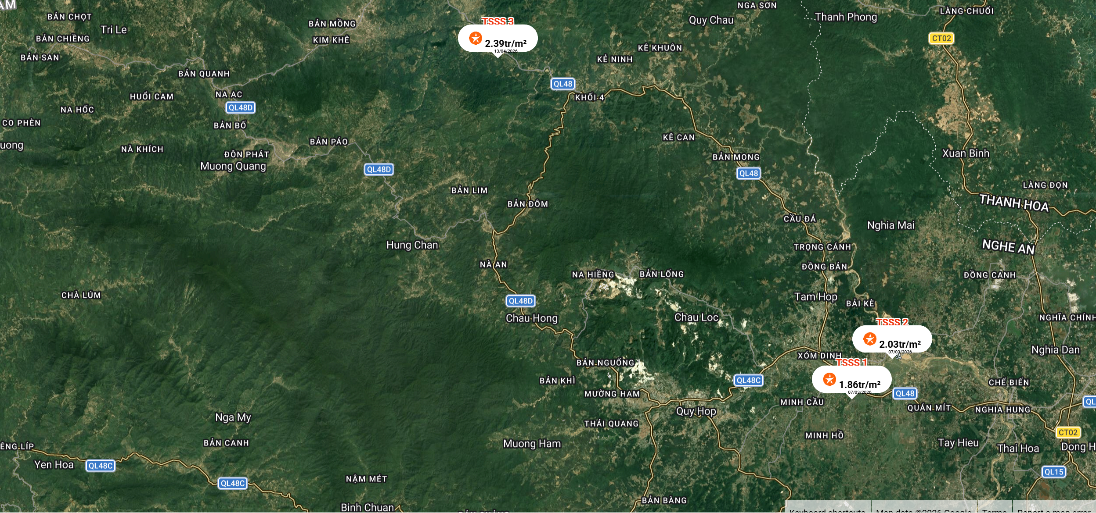
2.2. | Diện tích; Kích thước; Hình dáng
- | Diện tích sử dụng riêng thực tế (m²): | 4480,8 | Diện tích sử dụng chung thực tế (m²): | -/-
- | Mặt tiền (m): | 32,98 | Chiều sâu (m): | 82,57
- | Hình dáng: | Đa giác khác | Hướng: | Tây
2.3. | Điều kiện kinh doanh; Hạ tầng nội bộ; Hạ tầng xung quanh
- | Hạ tầng nội bộ: | Hạ tầng cấp nước: Nước máy, Hạ tầng thoát nước: Rãnh có nắp, Hạ tầng cấp điện: Điện lưới, Hạ tầng thông tin liên lạc: Điện thoại, Mạng internet, Truyền hình cáp
- | Hạ tầng xung quanh: | Môi trường trong lành, an ninh đảm bảo, dân trí tốt
- | Mật độ dân cư: | Khu vực tập trung dân cư | Đời sống dân cư: | Ổn định
- | Lợi thế kinh doanh: | Tốt | Khả năng chuyển nhượng: | Tốt
3. | Tài sản gắn liền với đất: Lán tạm

Bảng ghi chú thay đổi giữa khảo sát thực trạng và pháp lý tài sản:

STT | Các yếu tố | Thông tin TSTĐ | Thông tin khảo sát | Chênh lệch | Nguyên nhân
1 | Địa chỉ trên sổ | Xóm Chát, xã Nghĩa Xuân, huyện Quỳ Hợp, tỉnh Nghệ An | Xóm Chát, xã Tam Hợp, tỉnh Nghệ An✔ | Có | Thay đổi địa giới hành chính do sáp nhập phường xã, quận huyện, tỉnh thành
3 | Pháp lý | Giấy chứng nhận quyền sử dụng đất, quyền sở hữu nhà ở và tài sản gắn liền với đất | Giấy chứng nhận quyền sử dụng đất, quyền sở hữu nhà ở và tài sản gắn liền với đất ✔ | Không
4 | Loại đất | Đất ở nông thôn, Đất trồng cây lâu năm | Đất ở nông thôn, Đất trồng cây lâu năm ✔ | Không
5 | Thời hạn sử dụng | Đất ở nông thôn (Lâu dài)  Đất trồng cây lâu năm (Sử dụng đến ngày 18/5/2060) | Đất ở nông thôn (Lâu dài)  Đất trồng cây lâu năm (Sử dụng đến ngày 18/5/2060) ✔ | Không
7 | Kết cấu mặt đường | Đường nhựa không có vỉa hè | Đường nhựa không có vỉa hè ✔ | Không
8 | Mặt cắt đường trước nhà | 10 | 10 ✔ | 0
11 | Diện tích | 4480,8 | 4480,8 ✔ | 0
12 | Mặt tiền | 32,98 | 32,98 ✔ | 0
13 | Chiều sâu | 82,57 | 82,57 ✔ | 0
14 | Mặt tiếp giáp | Tiếp giáp 1 mặt tiền | Tiếp giáp 1 mặt tiền ✔ | Không
15 | Hình dạng thửa đất | Đa giác khác | Đa giác khác✔ | Không

Các lợi thế thương mại của thửa đất:

STT | Nội dung |  | Ghi chú
1 | Đất/Tài sản bám biển | Không
2 | Đất bám hồ (Diện tích >=5ha thì được coi là hồ) | Không
3 | Bám đầm, ao lớn thuộc sở hữu nhà nước (ao lớn - S=0.5ha)<5ha | Không
4 | Thế đất tọa sơn hướng thủy 'hậu tựa núi, trước view sông, hồ, đầm', view thoáng, không bị che khuất, loại đất rất được ưa chuộng nghỉ dưỡng, nhà nghỉ cao cấp | Không
5 | View hồ sông, sông, suối, đầm, ao lớn (S=0.5ha), ruộng lúa, đồi núi xa, ngắm hoàng hôn, bình minh xa soi mặt nước, thơ mộng | Không
6 | Đường vào thoáng không đâm thẳng cửa chính 'Thế tránh tiễn khí' | Không
7 | Có yếu tố 'Linh' gắn với tiếng lành, tài lộc, đại danh, văn hóa, truyền thuyết được xem là khu địa linh nhân kiệt | Không
8 | Đất/tài sản liền kề, đối diện vườn hoa, khu thể thao, bể bơi (không đối diện nhà ở) để được xe hơi | Không
9 | Đất view công viên, vườn hoa, khu thể thao, bể bơi | Không

Các bất lợi thương mại của thửa đất:

STT | Nội dung |  | Ghi chú
1 | Đất gần khu vực tâm linh, có âm, sát khí (Nhà tang lễ, nghĩa trang, nhà xác…) <= 50m | Không
2 | Đất gần khu vực tâm linh, có âm, sát khí (Nhà tang lễ, nghĩa trang, nhà xác…) (50m <= 150m) | Không
3 | Đất gần khu vực tâm linh, có âm, sát khí (Nhà tang lễ, nghĩa trang, nhà xác…) (150m <= 300m) | Không
4 | Đất gần khu vực tâm linh, có âm, sát khí (Nhà tang lễ, nghĩa trang, nhà xác…) (300m <= 500m) | Không
5 | Đất gần khu vực tâm linh (Miếu thờ cúng tâm linh, đình, đền, chùa…) <= 30m | Không
6 | Đất gần khu vực tâm linh (Miếu thờ cúng tâm linh, đình, đền, chùa…) (30m <= 100m) | Không
7 | Đất từng là nghĩa trang, khu tâm linh cũ (đền, đình, chùa, miếu mạo…) đã được san lấp làm khu dân cư | Không
8 | Trên đất/Công trình có mộ không thể hoặc rất khó có khả năng di chuyển (Mộ tổ chi, tộc, mộ cổ, mộ tâm linh gắn với miếu mạo được nhân dân thờ cúng) | Không
9 | Trên đất/ Công trình có mộ gia đình hoặc vô chủ có thể di chuyển | Không
10 | Đất sát khu mộ phần hoặc liền kề mộ phần | Không
11 | Trên đất/ Công trình có điện thờ, nhà thợ họ dòng tộc | Không
12 | Đất sát hoặc liền kề nhà thờ họ | Không
13 | Đất gia tộc anh em, họ hàng sống xung quanh chung ngõ đi | Không
14 | Đất/ Công trình có người tự sát/ án mạng/ tại nạn... bị ảnh hưởng truyền thông Nhẹ “Một vụ tự sát cá biệt không ồn ào, không truyền thông, trong nhà riêng, người Mua/Bán đông ít quan tâm: thị trường ít phản ứng, nếu có phản ứng chỉ là tâm lý tạm thời.” | Không
15 | Đất/ Công trình có người tự sát/án mạng/ tai nạn... bị ảnh hưởng truyền thông Trung bình “Một vụ tự sát được biết trong khu vực nhưng có ít lời đồn, nhưng có thể che dấu/ khắc phục nhanh (sơn sửa, thay nội thất: phổ biến ở căn hộ chung cư, nhà phố ảnh hưởng của nó giảm theo thời gian”. | Không
16 | Đất/ Công trình có người tự sát/án mạng/ tai nạn... bị ảnh hưởng truyền thông Mạnh “Vụ có yếu tố bạo lực, hoặc được đăng báo địa phương; khu dân cư tỏ ra e ngại; mua ở chịu ảnh hưởng. Mức này thường dùng khi có giao dịch thực tế cho thấy có sự kiện bị bán rẻ hơn”. | Không
17 | Đất/ Công trình có người tự sát/án mạng/ tai nạn... bị ảnh hưởng truyền thông Rất Mạnh “Vụ nổi tiếng, nhiều truyền thông, nhiều vụ tương tự tại cùng vị trí, hoặc địa điểm mang tính 'tăm tối' (ví dụ: nhiều vụ xảy ra liên tiếp hoặc lời đồn qua nhiều năm có ma, quỉ, hiện tượng tâm linh nhiều năm. Mức này dẫn tới tài sản rất khó bán thậm trí có thể loại trừ trong so sánh”. | Không
18 | Đất gần hoặc liên kế cây xăng <= 50m | Không
19 | Đất gần hoặc liên kế trạm thu phát sóng <= 50m | Không
20 | Đất gần hoặc liên kế đường dây truyền tải điện cao thế 500 KV <= 50m | Không
21 | Đất gần hoặc liên kế đường dây truyền tải điện 220 KV <= 30m | Không
22 | Mặt tiền bị che chắn (có cột điện, trạm biến áp…) | Không
23 | Đất gần đường sắt<=50m | Không
24 | Đường vào thẳng tắp như mũi tên đâm thẳng cửa chính “Thế tiễn khí”. | Không
25 | Đất nằm dưới chân cầu, đường dốc cao (Thế bị xung : Hổ phục, Long phục) xe lao xuống, gió tạt thẳng sát khí, không tụ. | Không
26 | Giao lộ Chữ “T”, bị đường đâm thẳng vào “Thế tiền đao sát”. | Không

V. CÁC GIẢ THIẾT VÀ GIẢ THIẾT ĐẶC BIỆT
- Chúng tôi giả định rằng tài sản thẩm định giá không xảy ra tranh chấp, khiếu kiện khiếu nại. Trong trường hợp có sự thay đổi về tranh chấp đối với các tài sản trên sẽ được thẩm định giá tại hợp đồng dịch vụ thẩm định giá khác. Chúng tôi được hoàn toàn miễn trừ mọi trách nhiệm phát sinh, liên đới (nếu có) trong trường hợp này.
- Giá trị tài sản thẩm định giá được ước tính dựa trên giả định không có bất kỳ yếu tố nào làm cản trở ảnh hưởng đến việc giao dịch bình thường của tài sản trên thị trường.
VI. CƠ SỞ GIÁ TRỊ THẨM ĐỊNH GIÁ
- Giá trị thị trường: Kết quả thẩm định giá trị tài sản được xác định dựa trên cơ sở giá trị thị trường tại thời điểm thẩm định theo Chuẩn mực thẩm định giá Việt Nam về Cơ sở giá trị thẩm định giá: “Giá trị thị trường là khoản tiền ước tính để tài sản có thể được giao dịch tại thời điểm thẩm định giá giữa người sẵn sàng mua và người sẵn sàng bán trong một giao dịch khách quan, độc lập, sau khi được tiếp thị đầy đủ và các bên tham gia hành động có hiểu biết, thận trọng và không bị ép buộc”.
VII. CÁCH TIẾP CẬN, PHƯƠNG PHÁP THẨM ĐỊNH GIÁ
- Cách tiếp cận và phương pháp thẩm định:
- Cách tiếp cận từ thị trường: Xác định giá trị của tài sản thẩm định giá thông qua việc so sánh tài sản thẩm định giá với các tài sản so sánh đã có các thông tin về giá trên thị trường.
- Phương pháp so sánh: Xác định giá trị của tài sản thẩm định giá dựa trên cơ sở đối chiếu, phân tích và đánh giá các yếu tố so sánh của các tài sản so sánh với tài sản thẩm định giá từ đó điều chỉnh mức giá của các tài sản so sánh làm cơ sở ước tính giá trị của tài sản thẩm định giá.
- Xác định cách tiếp cận và phương pháp đối với tài sản thẩm định giá:
- Căn cứ vào mục đích thẩm định giá, đặc điểm của tài sản thẩm định giá và cơ sở giá trị thẩm định giá tài sản, Công ty Cổ phần Thẩm định và Đầu tư Tài chính Hoa Sen lựa chọn phương pháp so sánh (cách tiếp cận từ thị trường) để xác định giá trị quyền sử dụng đất của tài sản thẩm định giá.
- Đối với công trình xây dựng gắn liền trên đất, tại thời điểm thẩm định giá, qua thu thập thông tin từ thị trường, Tổ thẩm định nhận thấy thị trường hầu như không phát sinh các giao dịch các công trình xây dựng tương tự tài sản thẩm định. Vì vậy, do hạn chế về mặt thu thập thông tin, Tổ thẩm định chưa có cơ sở tính toán giá trị các công trình xây dựng dựa trên phương pháp so sánh. Ngoài ra, Tổ thẩm định cũng không được cung cấp thông tin hay có đủ dữ liệu để đánh giá theo cách tiếp cận từ thu nhập. Do vậy, Tổ thẩm định sử dụng cách tiếp cận từ chi phí (phương pháp chi phí thay thế) để xác định giá trị công trình gắn liền trên đất của tài sản so sánh và tài sản thẩm định.
VIII. GIÁ TRỊ TÀI SẢN THẨM ĐỊNH
- Xác định đơn giá quyền sử dụng đất:
Qua khảo sát thị trường, Tổ thẩm định thu thập được 03 giao dịch được cho là tương đồng về đặc điểm vị trí, giao thông, kích thước, mặt tiền, điều kiện hạ tầng và điều kiện xã hội,… với tài sản thẩm định giá, cụ thể như sau:
- Thông tin tài sản so sánh:
STT | ĐẶC ĐIỂM BĐS | TSTĐ | TSSS1 | TSSS2 | TSSS3
A | Thông tin về tài sản
1 | Địa chỉ | Xã Tam Hợp, tỉnh Nghệ An | Xã Tam Hợp, tỉnh Nghệ An | Xã Nghĩa Hưng, Tỉnh Nghệ An | Xã Châu Tiến, Tỉnh Nghệ An
2 | Nguồn tham khảo |  | https://www.facebook.com/groups/1053811698015944/permalink/25719761230994315/?rdid=aIuUh8cw7vsMpkdc# | https://www.facebook.com/groups/488136052511930/permalink/1581114423214082/?rdid=CQskwGw2iAubVFYX# | https://www.facebook.com/groups/488136052511930/permalink/1621035352555322/
- | Thông tin liên lạc |  | 0837.987.888  (Hiếu) | 0932365989  (Diệu) | 0988876864  (Vũ Duyệt)
3 | Tình trạng giao dịch |  | Đang giao dịch | Đang giao dịch | Đang giao dịch
4 | Thời điểm thu thập thông tin |  | Tháng 04/2026 | Tháng 04/2026 | Tháng 04/2026
5 | Pháp lý | Giấy chứng nhận quyền sử dụng đất | Giấy chứng nhận quyền sử dụng đất | Giấy chứng nhận quyền sử dụng đất | Giấy chứng nhận quyền sử dụng đất
6 | Mục đích sử dụng | Đất ở nông thôn(400m²),Đất trồng cây lâu năm(4080,8m²) | Đất ở nông thôn (80m²), Đất trồng cây lâu năm (626,6m²) | Đất ở nông thôn (100m²), Đất trồng cây lâu năm (485m²) | Đất ở tại đô thị (250m²), Đất trồng cây lâu năm (653,7m²)
7 | Thời hạn sử dụng đất | Đất ở tại đô thị – Lâu dài, Đất trồng cây lâu năm – Có thời hạn (đến  18/5/2060) | Đất ở tại đô thị – Lâu dài, Đất trồng cây lâu năm – Có thời hạn (đến 09/12/2063) | Đất ở tại đô thị – Lâu dài, Đất trồng cây lâu năm – Có thời hạn (đến 09/12/2063) | Đất ở tại đô thị – Lâu dài, Đất trồng cây lâu năm – Có thời hạn (đến 09/12/2063)
8 | Vị trí | Tài sản nằm tiếp giáp QL48E | Tài sản nằm tiếp giáp QL48E | Tài sản nằm tiếp giáp DT531 | Tài sản nằm tiếp giáp QL48
9 | Giao thông | Đường nhựa không có vỉa hè | Đường nhựa không có vỉa hè | Đường nhựa không có vỉa hè | Đường nhựa không có vỉa hè
10 | Độ rộng đường trước tài sản (m) | 10 | 10 | 8 | 8
11 | Diện tích đất (m²) | 4480,8 | 706,6 | 585 | 903,7
12 | Mặt tiền (m) | 32,98 | 10.64 | 16 | 25,03
13 | Chiều sâu (m) | 82,57 | 66,41 | 36,56 | 36,1
14 | Số lượng mặt tiếp giáp | Tiếp giáp 1 mặt tiền | Tiếp giáp 1 mặt tiền | Tiếp giáp 1 mặt tiền | Tiếp giáp 1 mặt tiền
15 | Hình dáng thửa đất | Đa giác khác | Đa giác khác | Tương đối vuông vức | Tương đối vuông vức
16 | Ti lệ đất ở/Tổng diện tích (%) | Chiếm tỉ lệ 8,9% | Chiếm tỉ lệ 11,3% | Chiếm tỉ lệ 17,09% | Chiếm tỉ lệ 27,6%
17 | Tài sản trên đất |  | Đất trống | Đất trống | Đất trống
18 | Giá rao (đồng) |  | 1.550.000.000 | 1.400.000.000 | 2.550.000.000
19 | Giá thương lượng/bán (đồng) |  | 1.317.500.000 | 1.190.000.000 | 2.167.500.000
B | Chi tiết tính toán
1 | Giá trị tài sản trên đất (đồng)
2 | Giá trị đất (đồng) |  | 1.317.500.000 | 1.190.000.000 | 2.167.500.000
3 | Đơn giá QSDĐ (đồng/m²) |  | 1.864.563 | 2.034.188 | 2.398.473
C | NHẬN XÉT
1 | Pháp lý |  | Tương đồng | Tương đồng | Tương đồng
2 | Mục đích sử dụng |  | Tương đồng | Tương đồng | Không cho sử dụng
3 | Thời hạn sử dụng đất |  | Tương đồng | Tương đồng | Tương đồng
4 | Vị trí |  | Tương đồng | Tương đồng | Tương đồng
5 | Giao thông |  | Tương đồng | Tương đồng | Tương đồng
6 | Độ rộng đường trước tài sản (m) |  | Tương đồng | Tương đồng | Tương đồng
7 | Diện tích đất (m²) |  | Lợi thế hơn | Lợi thế hơn | Lợi thế hơn
8 | Mặt tiền (m) |  | Kém lợi thế hơn | Kém lợi thế hơn | Kém lợi thế hơn
9 | Chiều sâu (m) |  | Lợi thế hơn | Lợi thế hơn | Lợi thế hơn
10 | Số lượng mặt tiếp giáp |  | Tương đồng | Tương đồng | Tương đồng
11 | Hình dáng thửa đất |  | Tương đồng | Lợi thế hơn | Lợi thế hơn
12 | Ti lệ đất ở/Tổng diện tích |  | Lợi thế hơn | Lợi thế hơn | Lợi thế hơn
Các yếu tố như vị trí, giao thông, diện tích, hình dáng, hạ tầng kỹ thuật và hạ tầng xã hội… làm ảnh hưởng đến giá trị của thửa đất. Mỗi yếu tố đóng góp một tỷ lệ nhất định vào giá trị của thửa đất. Vì vậy, dựa trên ba tài sản so sánh tương đồng với tài sản thẩm định giá, Tổ thẩm định phân tích các yếu tố giống và khác nhau giữa TSTĐ và TSSS, sau đó điều chỉnh giá của các tài sản so sánh theo các yếu tố điều chỉnh trên để đưa ra giá trị của tài sản thẩm định.
Nguyên tắc điều chỉnh: Cố định TSTĐ, lấy TSTĐ làm chuẩn (tương đương với tỷ lệ tuyệt đối là 100%), các TSSS được điều chỉnh xoay quanh TSTĐ; Các điểm ở TSSS vượt trội hơn so với TSTĐ thì điều chỉnh giảm mức giá tính theo đơn vị chuẩn tài sản so sánh (trừ); Các điểm ở TSSS kém lợi thế hơn so với TSTĐ thì điều chỉnh tăng mức giá tính theo đơn vị chuẩn của tài sản so sánh (cộng); Những yếu tố ở tài sản so sánh giống (tương tự) với tài sản cần thẩm định giá thì giữ nguyên mức giá của tài sản so sánh (không điều chỉnh).
- Bảng điều chỉnh:
STT | Yếu tố so sánh | Đơn vị tính | TSTĐ | TSSS1 | TSSS2 | TSSS3
A | Giá trị QSDĐ thị trường (Ước tính sau thương lượng) | Đồng |  | 1.317.500.000 | 1.190.000.000 | 2.167.500.000
B | Đơn giá đất ước tính | Đồng/m² |  | 1.864.563 | 2.034.188 | 2.398.473
C | Điều chỉnh các yếu tố so sánh
C.1 | Pháp lý |  | Giấy chứng nhận quyền sử dụng đất | Giấy chứng nhận quyền sử dụng đất | Giấy chứng nhận quyền sử dụng đất | Giấy chứng nhận quyền sử dụng đất
C.1 | Tỷ lệ điều chỉnh | % |  | 0% | 0% | 0%
C.1 | Mức điều chỉnh | Đồng/m² |  | 0 | 0 | 0
C.1 | Giá sau điều chỉnh | Đồng/m² |  | 1.864.563 | 2.034.188 | 2.398.473
C.2 | Mục đích sử dụng |  | Đất ở nông thôn(400m²),Đất trồng cây lâu năm(4080,8m) | Đất ở nông thôn (80m²), Đất trồng cây lâu năm (626,6m²) | Đất ở nông thôn (100m²), Đất trồng cây lâu năm (485m²) | Đất ở tại đô thị (250m²), Đất trồng cây lâu năm (653,7m²)
C.2 | Tỷ lệ điều chỉnh | % |  | 0% | 0% | 0%
C.2 | Mức điều chỉnh | Đồng/m² |  | 0 | 0 | 0
C.2 | Giá sau điều chỉnh | Đồng/m² |  | 1.864.563 | 2.034.188 | 2.398.473
C.3 | Thời hạn sử dụng đất |  | Đất ở tại đô thị – Lâu dài, Đất trồng cây lâu năm – Có thời hạn (đến  18/5/2060) | Đất ở tại đô thị – Lâu dài, Đất trồng cây lâu năm – Có thời hạn (đến 09/12/2063) | Đất ở tại đô thị – Lâu dài, Đất trồng cây lâu năm – Có thời hạn (đến 09/12/2063) | Đất ở tại đô thị – Lâu dài, Đất trồng cây lâu năm – Có thời hạn (đến 09/12/2063)
C.3 | Tỷ lệ điều chỉnh | % |  | 0% | 0% | 0%
C.3 | Mức điều chỉnh | Đồng/m² |  | 0 | 0 | 0
C.3 | Giá sau điều chỉnh | Đồng/m² |  | 1.864.563 | 2.034.188 | 2.398.473
C.4 | Vị trí |  | Tài sản nằm tiếp giáp QL48E | Tài sản nằm tiếp giáp QL48E | Tài sản nằm tiếp giáp DT531 | Tài sản nằm tiếp giáp QL48
C.4 | Tỷ lệ điều chỉnh | % |  | 0% | 0% | 0%
C.4 | Mức điều chỉnh | Đồng/m² |  | 0 | 0 | 0
C.4 | Giá sau điều chỉnh | Đồng/m² |  | 1.864.563 | 2.034.188 | 2.398.473
C.5 | Giao thông |  | Đường nhựa không có vỉa hè | Đường nhựa không có vỉa hè | Đường nhựa không có vỉa hè | Đường nhựa có vỉa hè
C.5 | Tỷ lệ điều chỉnh | % |  | 0% | 0% | 0%
C.5 | Mức điều chỉnh | Đồng/m² |  | 0 | 0 | 0
C.5 | Giá sau điều chỉnh | Đồng/m² |  | 1.864.563 | 2.034.188 | 2.398.473
C.6 | Độ rộng đường trước tài sản (m) |  | 10 | 10 | 8 | 8
C.6 | Tỷ lệ điều chỉnh | % |  | 0% | 0% | 0%
C.6 | Mức điều chỉnh | Đồng/m² |  | 0 | 0 | 0
C.6 | Giá sau điều chỉnh | Đồng/m² |  | 1.864.563 | 2.034.188 | 2.398.473
C.7 | Diện tích đất (m²) | (m2) | 4480,8 | 706,6 | 585 | 903,7
C.7 | Tỷ lệ điều chỉnh | % |  | -20% | -22% | -18%
C.7 | Mức điều chỉnh | Đồng/m² |  | -372.913 | -447.521 | -431.725
C.7 | Giá sau điều chỉnh | Đồng/m² |  | 1.491.650 | 1.647.693 | 2.038.702
C.8 | Mặt tiền (m) |  | 32,98 | 10,64 | 16 | 25,03
C.8 | Tỷ lệ điều chỉnh | % |  | 6% | 4% | 2%
C.8 | Mức điều chỉnh | Đồng/m² |  | 111.874 | 81.368 | 47.969
C.8 | Giá sau điều chỉnh | Đồng/m² |  | 1.603.524 | 1.729.061 | 2.086.671
C.9 | Chiều sâu (m) |  | 82,57 | 66,41 | 36,56 | 36,1
C.9 | Tỷ lệ điều chỉnh | % |  | -6% | -8% | -8%
C.9 | Mức điều chỉnh | Đồng/m² |  | -111.874 | -162.735 | -191.878
C.9 | Giá sau điều chỉnh | Đồng/m² |  | 1.491.650 | 1.566.326 | 1.894.793
C.10 | Số lượng mặt tiếp giáp |  | Tiếp giáp 1 mặt tiền | Tiếp giáp 1 mặt tiền | Tiếp giáp 1 mặt tiền | Tiếp giáp 1 mặt tiền
C.10 | Tỷ lệ điều chỉnh | % |  | 0% | 0% | 0%
C.10 | Mức điều chỉnh | Đồng/m² |  | 0 | 0 | 0
C.10 | Giá sau điều chỉnh | Đồng/m² |  | 1.491.650 | 1.566.326 | 1.894.793
C.11 | Hình dáng thửa đất |  | Đa giác khác | Đa giác khác | Tương đối vuông vức | Tương đối vuông vức
C.11 | Tỷ lệ điều chỉnh | % |  | 0% | -8% | -8%
C.11 | Mức điều chỉnh | Đồng/m² |  | 0 | -162.735 | -191.878
C.11 | Giá sau điều chỉnh | Đồng/m² |  | 1.491.650 | 1.403.591 | 1.702.915
C.12 | Ti lệ đất ở/Tổng diện tích (%) |  | Chiếm tỉ lệ 8,9% | Chiếm tỉ lệ11,3% | Chiếm tỉ lệ 17,09% | Chiếm tỉ lệ 27,6%
C.12 | Tỷ lệ điều chỉnh | % |  | -7% | -14% | -18%
C.12 | Mức điều chỉnh | Đồng/m² |  | -130.519 | -284.786 | -431.725
C.12 | Giá sau điều chỉnh | Đồng/m² |  | 1.361.131 | 1.118.805 | 1.271.190
D | Mức giá chỉ dẫn | Đồng/m² |  | 1.361.131 | 1.118.805 | 1.271.190
D1 | Giá trị trung bình | Đồng |  | 1.250.375
D2 | Mức độ chênh lệch | % |  | 8,86% | -10,52% | 1,66%
E | Tổng hợp các số liệu điều chỉnh tại mục C
E1 | Tổng giá trị điều chỉnh gộp | Đồng |  | 727.180 | 1.200.171 | 1.367.129
E2 | Tổng số lần điều chỉnh | Lần |  | 4 | 6 | 6
E3 | Biên độ điều chỉnh | % |  | 0% - 20% | 0% - 22% | 0% - 18%
E4 | Tổng giá trị điều chỉnh thuần | Đồng |  | 503.432 | 915.383 | 1.127.283
Về nguyên tắc khống chế:
Theo số liệu tại mục D2, chênh lệch giữa mức giá trung bình của các mức giá chỉ dẫn nằm trong khoảng từ -10,52% đến 8,86%, đảm bảo không quá 15% (theo Thông tư số 32/2024/TT-BTC ngày 16/5/2024 của Bộ Tài chính).
Về thống nhất mức giá chỉ dẫn:
Đơn vị tính: Đồng/m²
TT | Tài sản | Mức giá chỉ dẫn của các TSSS | Trọng số của các TSSS sau điều chỉnh | Giá trị trung bình của mức giá chỉ dẫn sau điều chỉnh
1 | Tài sản so sánh 1 | 1.361.131 | 33,33% | 453.801
2 | Tài sản so sánh 2 | 1.118.805 | 33,33% | 372.898
3 | Tài sản so sánh 3 | 1.271.190 | 33,33% | 423.688
Giá trị bình quân theo trọng số: |  |  |  | 1.250.387
Làm tròn: |  |  |  | 1.250.000
Tổ thẩm định sử dụng mức giá chỉ dẫn là mức giá bình quân có trọng số của 03 tài sản so sánh làm mức giá của tài sản thẩm định, tương ứng là: 1.250.000 đồng/m².
- Kết quả thẩm định giá:
Dựa trên các lập luận trên, Tổ thẩm định ước tính giá trị tài sản thẩm định giá chưa bao gồm các loại thuế, phí và lệ phí liên quan đến việc chuyển nhượng tài sản tại thời điểm thẩm định giá Tháng 04/2026 ước tính như sau:
TT | Tài sản | Diện tích (m²) |  | Đơn giá (đồng/m²) | Thành tiền (đồng)
 | Quyền sử dụng đất tại thửa đất số: 11, tờ bản đồ số: 73 có địa chỉ: Xóm Chát, xã Nghĩa Xuân, huyện Quỳ Hợp, tỉnh Nghệ An (Nay là xã Tam Hợp, Tỉnh Nghệ An) theo Giấy chứng nhận quyền sử dụng đất, quyền sở hữu nhà ở và tài sản khác gắn liền với đất số: CO 202105 số vào sổ cấp GCN: CH 00840, do UBND huyện Quỳ Hợp cấp ngày 27/12/2018. Chủ sử dụng đất là ông Nguyễn Thanh Tùng.
1 | Quyền sử dụng đất |  | 4480,8 | 1.250.000 | 5.601.000.000
LÀM TRÒN |  |  |  |  | 5.601.000.000
(Bằng chữ: Năm tỷ sáu trăm lẻ một triệu đồng chẵn./.)
IX. THỜI HẠN HIỆU LỰC CỦA KẾT QUẢ THẨM ĐỊNH GIÁ
- Tối đa 06 (sáu) tháng tính từ ngày ký đối với tài sản là Bất động sản.
X. TUYÊN BỐ CHUNG VÀ MIỄN TRỪ TRÁCH NHIỆM
- Công ty Cổ phần Thẩm định và Đầu tư Tài chính Hoa Sen “Lotus VFI” nhấn mạnh rằng Chứng thư thẩm định giá, Báo cáo thẩm định giá “sản phẩm tư vấn” chỉ là sản phẩm tư vấn theo mục đích sử dụng đã được thống nhất trong sản phẩm tư vấn;
- Thẩm định giá không phải là một môn khoa học chính xác và việc tính toán đôi khi phải dựa vào các phán đoán, các giả định, các giả thiết trong một thời điểm cụ thể, cố định vì vậy giá trị thẩm định giá được ước tính có thể phù hợp với mục đích thẩm định giá và không hẳn phù hợp với các mục đích khác, nó là một khoản giá trị được ước tính tại một thời điểm cụ thể nên không nhất thiết phải trùng khớp với bất kỳ kết quả nào của bất kỳ bên nào khác cùng thực hiện tính toán và đưa ra kết quả ước lượng.
- Chứng thư, Báo cáo này được soạn thảo theo Hợp đồng được ký kết và tuân theo các điều khoản được nêu trong Hợp đồng. Chứng thư, báo cáo này chỉ nhằm phục vụ cho mục đích sử dụng được nêu trong Báo cáo và không nhằm mục đích sử dụng cho bất kỳ bên nào khác không được đề cập đến trong Hợp đồng (gọi tắt là “các bên liên quan”).
- Các bên liên quan khi đọc và thực hiện sử dụng sản phẩm tư vấn này, tức là đã chấp nhận và đồng ý với những điều khoản sau:
- Sản phẩm tư vấn của Chúng tôi chỉ nhằm mục đích duy nhất đã ghi tại Mục 4 của Chứng thư mà không nhằm bất kỳ mục đích nào khác và mọi hành động khách hàng thực hiện đều thuộc quyết định cuối cùng của Quý Khách hàng và các bên liên quan tham gia giao dịch (nếu có), bao gồm cả việc xem xét các vấn đề nằm ngoài phạm vi công việc của Chúng tôi như Quý Khách hàng đã biết, và không nên sử dụng cho bất kỳ mục đích nào khác. Nếu Quý Khách hàng thực hiện cung cấp cho các bên liên quan nào khác để nhằm thực hiện bất kỳ mục đích nào thì mọi trách nhiệm có liên quan đều thuộc Quý Khách hàng và các bên liên quan đó tham gia vào các giao dịch có liên quan.
- Lotus VFI, Ban Lãnh đạo, toàn thể nhân viên, Thẩm định viên và đại diện pháp luật của Lotus VFI không chấp nhận bất kỳ nghĩa vụ hoặc trách nhiệm nào đối với các bên liên quan, cho dù được thỏa thuận trong hợp đồng hoặc ngoài hợp đồng (bao gồm nhưng không giới hạn lỗi bất cẩn và vi phạm nghĩa vụ theo luật định) hoặc phát sinh trong bất kỳ trường hợp nào khác, và không chịu trách nhiệm đối với bất kỳ tổn thất, thiệt hại hay chi phí trong bất cứ hoàn cảnh nào phát sinh từ bất kỳ mục đích sử dụng Sản phẩm tư vấn của các bên liên quan, hoặc do hậu quả của việc cung cấp Chứng thư, Báo cáo cho các bên liên quan.
- Khách hàng hoặc bất kỳ bên nào khác sử dụng báo cáo này và bất kỳ hoạt động nào của bất kỳ bên liên quan nào có tham chiếu tới sản phẩm tư vấn này nếu có bất kỳ thắc mắc nào mà không có yêu cầu giải trình bằng văn bản gửi đến Lotus VFI trước 03 (ba) ngày làm việc tính từ ngày báo cáo được tham chiếu hoặc sử dụng thì đều được coi là đã đọc, hiểu rõ toàn bộ nội dung sản phẩm tư vấn này và chấp nhận mục đích thẩm định giá, cơ sở giá trị, các giả định, các tính toán, các nội dung miễn trừ trách nhiệm, những điều khoản loại trừ và hạn chế, kết quả thẩm định giá và toàn bộ giá trị đã được trình bày trên báo cáo này và được coi là đã đồng ý với toàn bộ nội dung của sản phẩm tư vấn đã được trình bày, đồng thời cam kết và đảm bảo không có bất kỳ khiếu lại nào có thể gây tổn hại đến danh dự, trách nhiệm pháp lý, nghĩa vụ kinh tế… của các cá nhân và tập thể Lotus VFI.
XI. NHỮNG ĐIỀU KHOẢN LOẠI TRỪ VÀ HẠN CHẾ CỦA KẾT QUẢ THẨM ĐỊNH GIÁ
- Chứng thư này chỉ được cung cấp theo yêu cầu của khách hàng. Chỉ bản chính và bản sao Chứng thư thẩm định giá do Công ty Cổ phần Thẩm định và Đầu tư Tài chính Hoa Sen cấp mới có giá trị. Mọi hành vi sử dụng bản sao Chứng thư/Báo cáo kết quả thẩm định giá mà không có xác nhận của Công ty Cổ phần Thẩm định và Đầu tư Tài chính Hoa Sen đều vi phạm pháp luật và không có giá trị.
- Kết quả thẩm định giá trên chỉ xác nhận khi khách hàng hoàn tất các thủ tục pháp lý và nghĩa vụ tài chính liên quan đến tài sản thẩm định theo quy định của pháp luật hiện hành.
- Kết quả thẩm định giá chỉ được sử dụng cho một “Mục đích thẩm định giá” duy nhất theo yêu cầu của khách hàng đã được ghi tại Chứng thư. Khách hàng không được sử dụng sai mục đích thẩm định giá theo yêu cầu.
- Các phương pháp tính toán trên cơ sở tài liệu được cung cấp bởi khách hàng và dựa trên các tài liệu khác có liên quan do tổ thẩm định thu thập, cũng như các điều kiện và kỳ vọng tại thời điểm thẩm định giá phù hợp với các luật định, chính sách quản lý của Nhà nước hiện hành và các điều kiện, giả định theo quan điểm hợp lý của tổ thẩm định kèm theo báo cáo này. Một số vấn đề, sự kiện tương lai không có khả năng tính toán chính xác, hoặc nằm ngoài phạm vi chuyên môn nên cần vận dụng các giả định cho việc thẩm định giá này, tổ thẩm định không đảm bảo là các giả định làm cơ sở thẩm định giá là chính xác hoàn toàn.
- Công ty Cổ phần Thẩm định và Đầu tư Tài chính Hoa Sen không tiến hành kiểm tra hồ sơ pháp lý gốc để xác nhận về chủ sử dụng của tài sản định giá và Công ty Cổ phần Thẩm định và Đầu tư Tài chính Hoa Sen cũng không đảm bảo về việc phát sinh sử dụng khác của tài sản có thể được thể hiện ở những tài liệu pháp lý mà Khách hàng chưa cung cấp. Công ty Cổ phần Thẩm định và Đầu tư Tài chính Hoa Sen giả định rằng tất cả các tài liệu pháp lý được cung cấp từ phía Khách hàng đều trung thực và hợp lý. Công ty Cổ phần Thẩm định và Đầu tư Tài chính Hoa Sen cũng khuyến cáo rằng những đối tượng sử dụng bản báo cáo nên thận trọng trong việc làm rõ các tài liệu pháp lý có liên quan đến vấn đề này trước khi đưa ra các quyết định về tài sản định giá.
- Khách hàng yêu cầu thẩm định giá và người hướng dẫn tổ thẩm định thực hiện thẩm định hiện trạng tài sản phải chịu hoàn toàn trách nhiệm về thông tin liên quan đến đặc điểm kinh tế - kỹ thuật, tính năng và tính pháp lý của tài sản thẩm định giá đã cung cấp cho Công ty Cổ phần Thẩm định và Đầu tư Tài chính Hoa Sen tại thời điểm và địa điểm thẩm định giá.
- Chúng tôi nhấn mạnh rằng việc thẩm định giá không phải là môn khoa học chính xác, mà là kết luận đưa ra trong nhiều trường hợp sẽ mang tính chủ quan và phụ thuộc vào đánh giá cá nhân. Vì thế, chúng tôi đưa ra giá trị tài sản thẩm định là giá trị ước tính. Giá trị ước tính này không nhất thiết phải trùng khớp với giá trị dùng để giao dịch.
- Chúng tôi chỉ hoạt động trong lĩnh vực thẩm định giá mà không có chức năng, nghĩa vụ pháp lý thực hiện đo đạc, xác định mốc giới, quy hoạch. Vì vậy, chủ tài sản, khách hàng và các bên liên quan có trách nhiệm tra lại mốc giới, hiện trạng địa chính, quy hoạch, số ô, số thửa, tờ bản đồ theo Giấy chứng nhận quyền sử dụng đất đã cung cấp cho chúng tôi.
- Chúng tôi giả định rằng tài sản thẩm định giá không xảy ra tranh chấp, khiếu kiện khiếu nại. Trong trường hợp có sự thay đổi về tranh chấp đối với các tài sản trên sẽ được thẩm định giá tại hợp đồng dịch vụ thẩm định giá khác. Chúng tôi được hoàn toàn miễn trừ mọi trách nhiệm phát sinh, liên đới (nếu có) trong trường hợp này.
- Tổ thẩm định giá sử dụng Phương pháp so sánh để xác định giá trị tài sản thẩm định giá trong đó việc thu thập thông tin TSSS đã giao dịch thành công còn gặp nhiều hạn chế, vì vậy, Tổ thẩm định giá sử dụng các TSSS là các tài sản đang được rao bán trên thị trường. Kết quả thẩm định giá có thể thay đổi khi các TSSS được giao dịch thành công. Khách hàng và các bên thứ ba khi sử dụng kết quả thẩm định giá cần lưu ý khi sử dụng Chứng thư thẩm định giá.
- Kết quả thẩm định giá trên chỉ xác nhận giá trị tài sản có đặc điểm pháp lý, đặc điểm kinh tế - kỹ thuật, diện tích, hiện trạng được mô tả chi tiết trong chứng thư, báo cáo theo yêu cầu thẩm định giá của khách hàng tại thời điểm, mục đích và địa điểm thẩm định giá.
- Tổ thẩm định đã gửi các bản dự thảo chứng thư cho các đơn vị sử dụng chứng thư đọc, xem xét, cân nhắc và quyết định ra bản chứng thư này, sau ngày phát hành chứng thư chúng tôi hiểu rằng tất cả các bên đã thống nhất với các giả định, giả thiết và hạn chế, kết quả…. và chấp nhận sử dụng tất cả nội dung được trình bày trong chứng thư này.
XII. CÁC PHỤ LỤC KÈM THEO
Phụ lục 1: Hình ảnh hiện trạng của tài sản.
Phụ lục 2: Thông tin thu thập thị trường.
Báo cáo kết quả thẩm định giá được phát hành 03 (ba) bản chính bằng tiếng Việt kèm theo Chứng thư thẩm định giá số 275/2026/0568/VFI-CT.51.A ngày 13 tháng 4 năm 2026 tại Công ty Cổ phần Thẩm định và Đầu tư Tài chính Hoa Sen.
THẨM ĐỊNH VIÊN VỀ GIÁ | CÔNG TY CỔ PHẦN THẨM ĐỊNH VÀ ĐẦU TƯ TÀI CHÍNH HOA SEN  CHỦ TỊCH HĐQT KIÊM TỔNG GIÁM ĐỐC
Đỗ Thanh Thảo  Số thẻ thẩm định viên về giá: XV23.2485 | Vũ Văn Quân  Số thẻ thẩm định viên về giá: XII17.1825

TRỢ LÝ THẨM ĐỊNH VIÊN | KIỂM SOÁT VIÊN
Nguyễn Đăng Hiếu | Nguyễn Thị Thùy

PHỤ LỤC 01: THÔNG TIN HIỆN TRẠNG VÀ PHÁP LÝ CỦA TÀI SẢN
(Kèm theo Báo cáo thẩm định số 275/2026/0568/VFI-BC.51.A ngày 13 tháng 4 năm 2026 của
Công ty Cổ phần Thẩm định và Đầu tư Tài chính Hoa Sen)
Đường trước tài sản | Đường trước tài sản
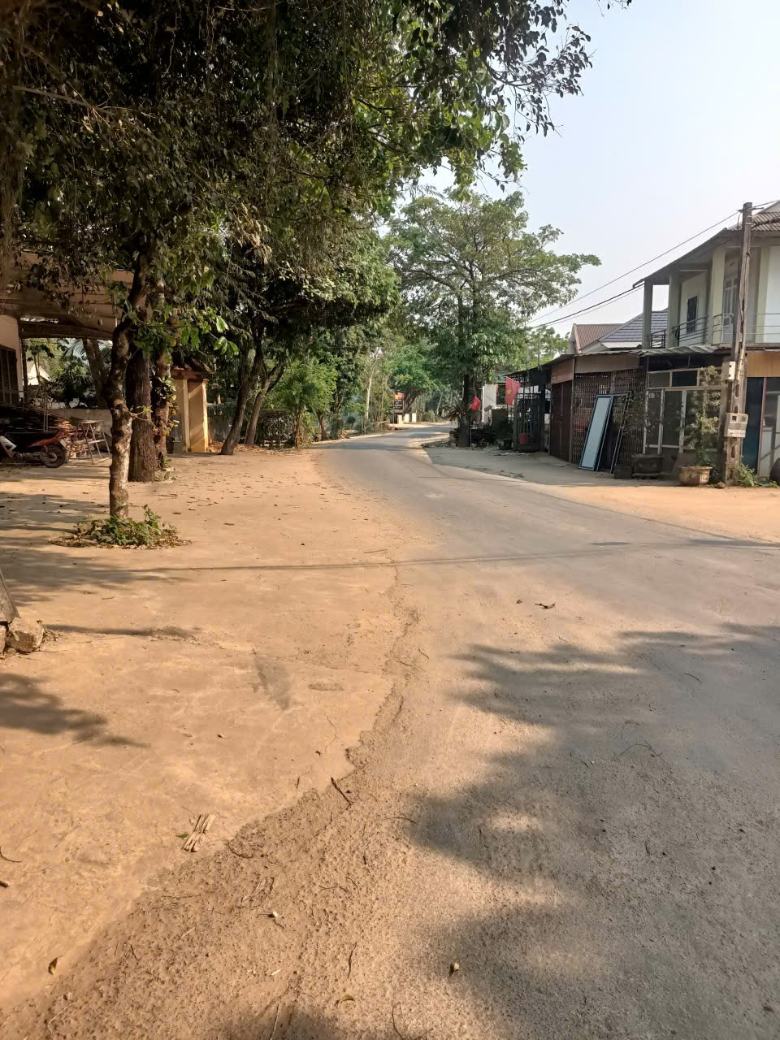 | 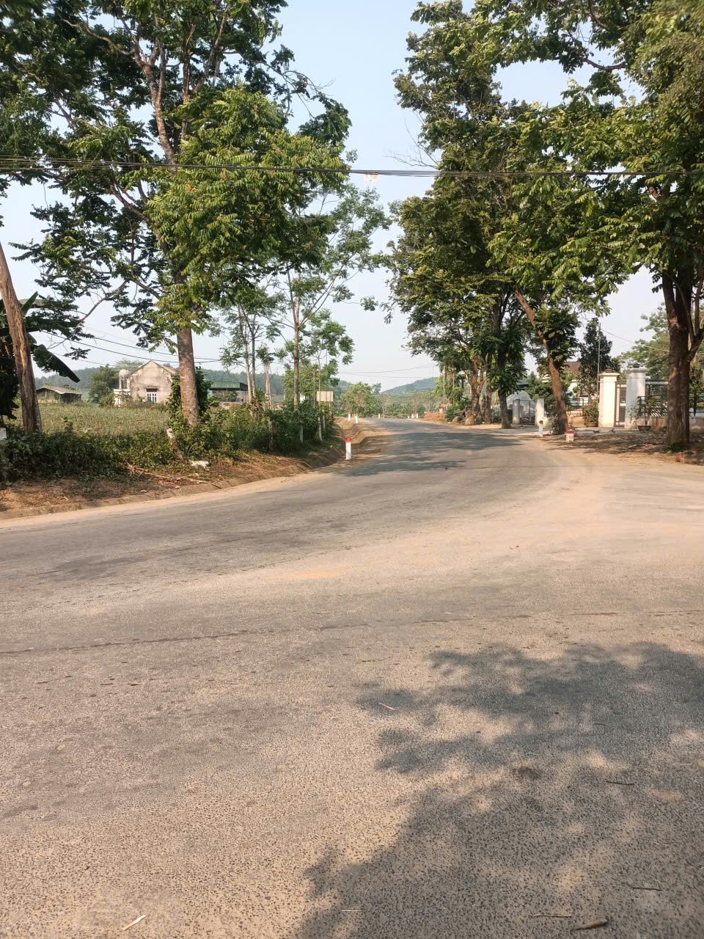
Hiện trạng tài sản | Hiện trạng tài sản
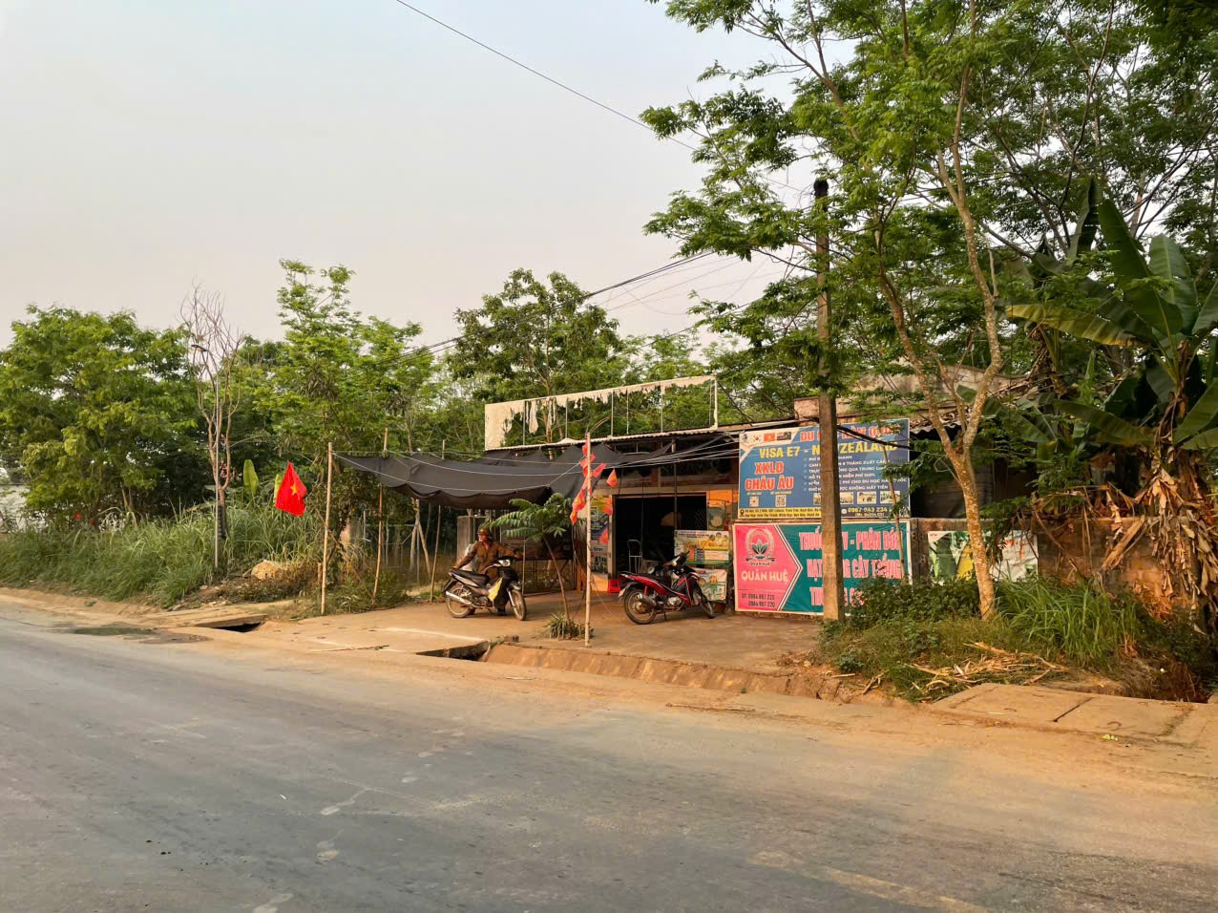 | 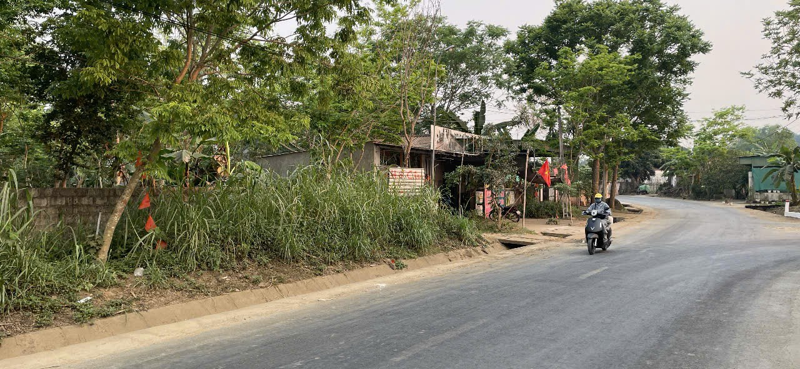
Hiện trạng tài sản | Hướng của tài sản
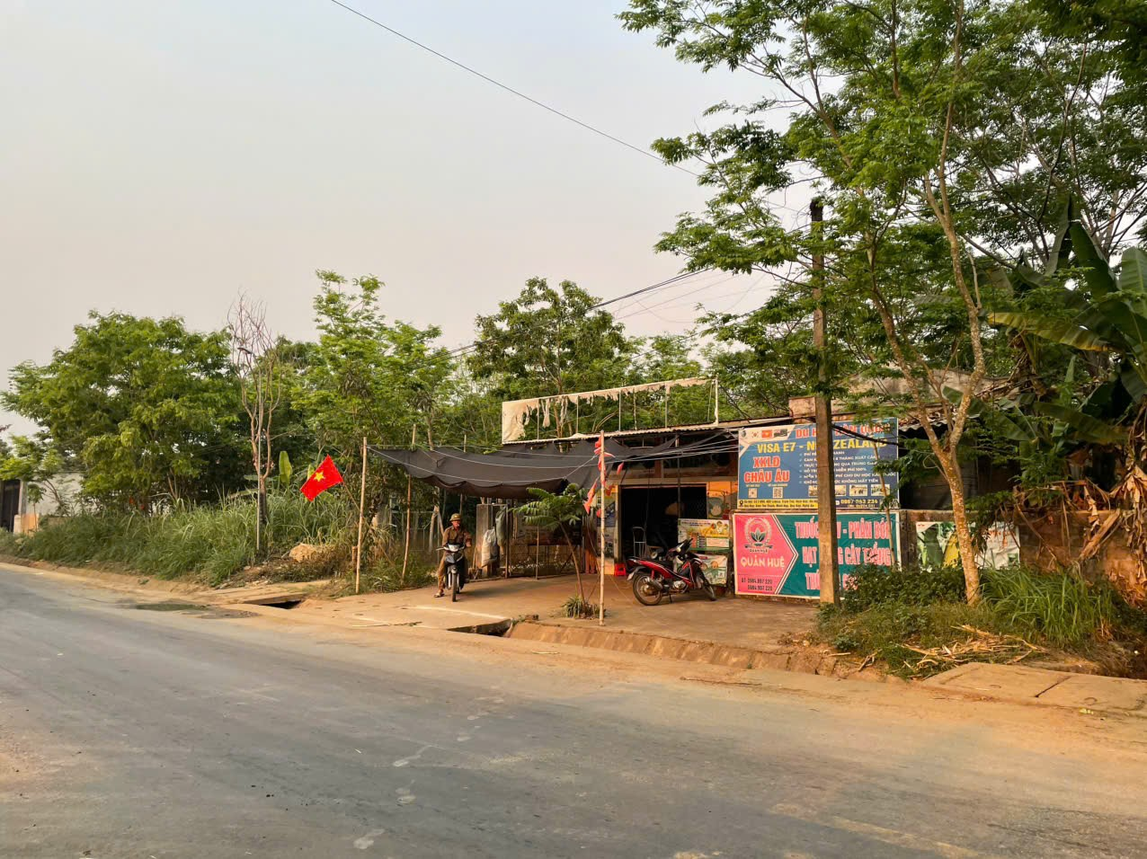 | 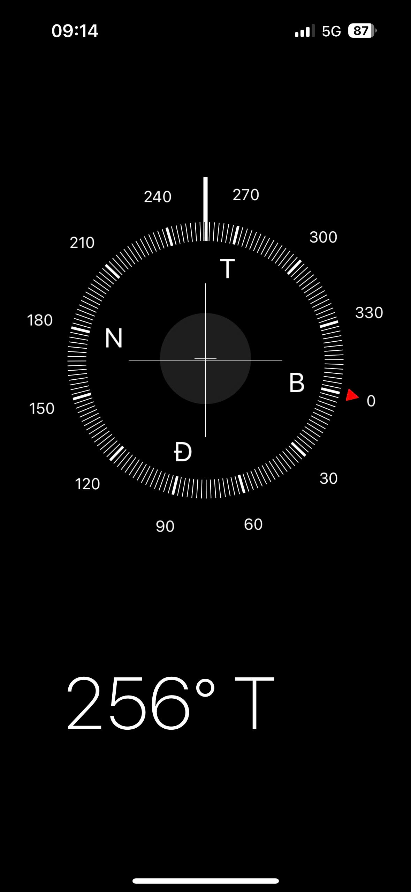

PHÁP LÝ CỦA TÀI SẢN
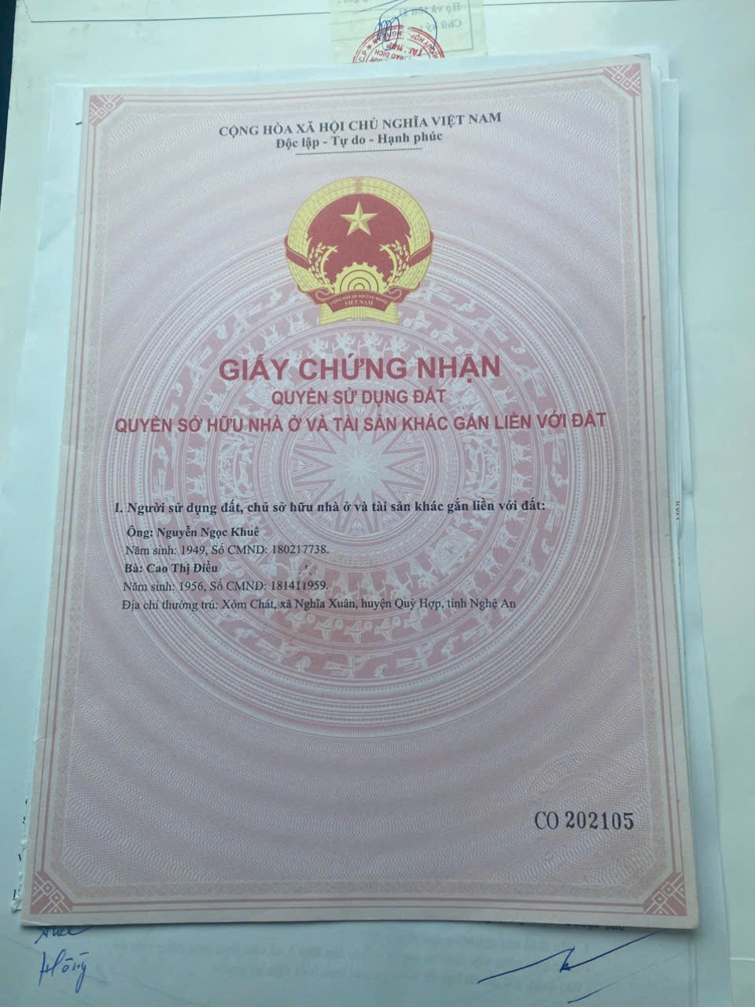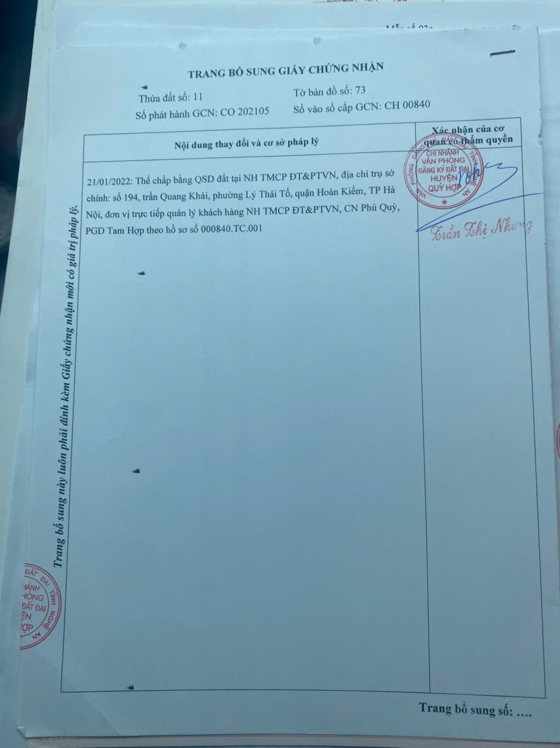
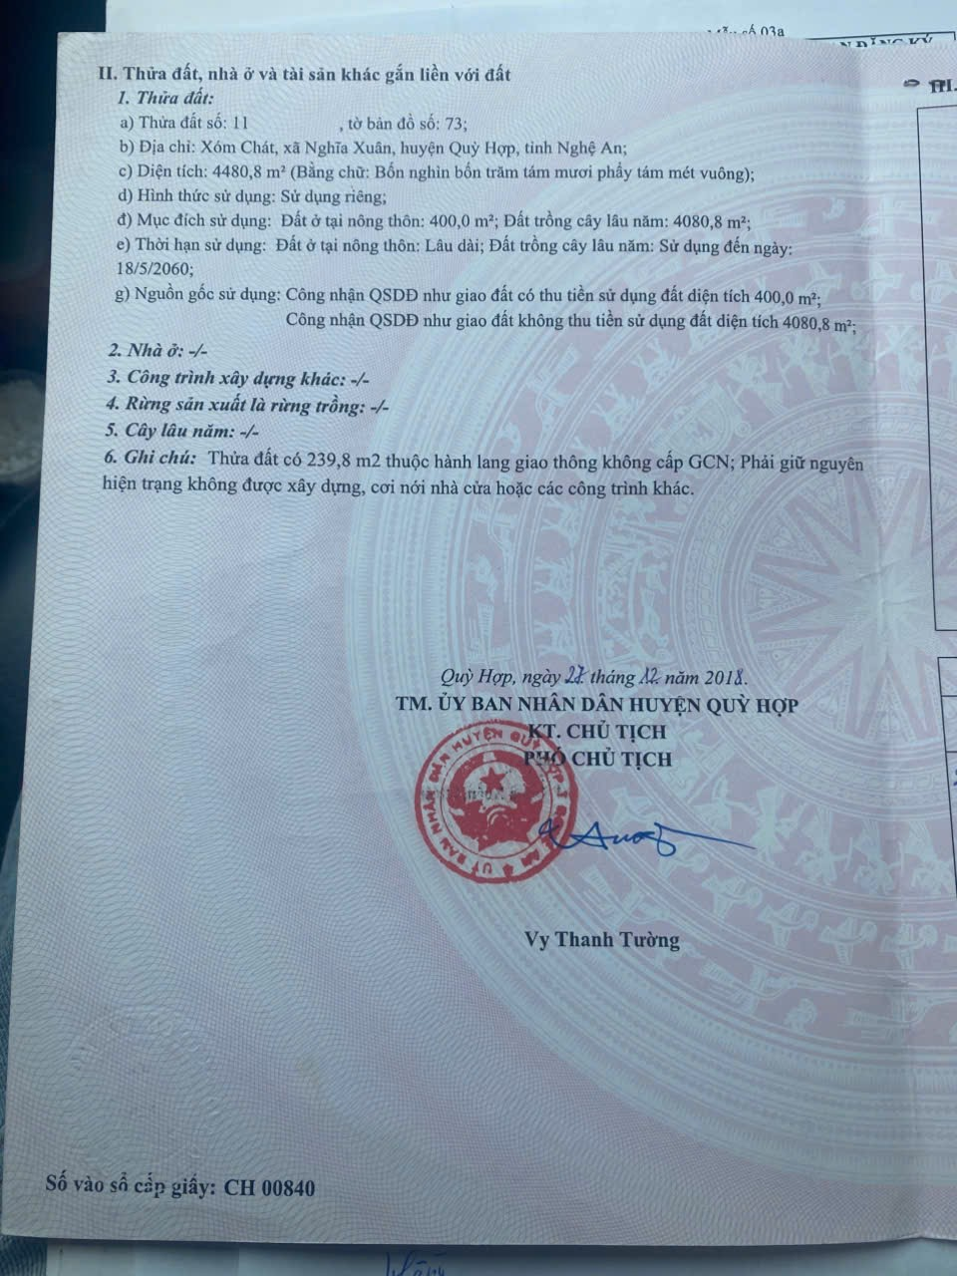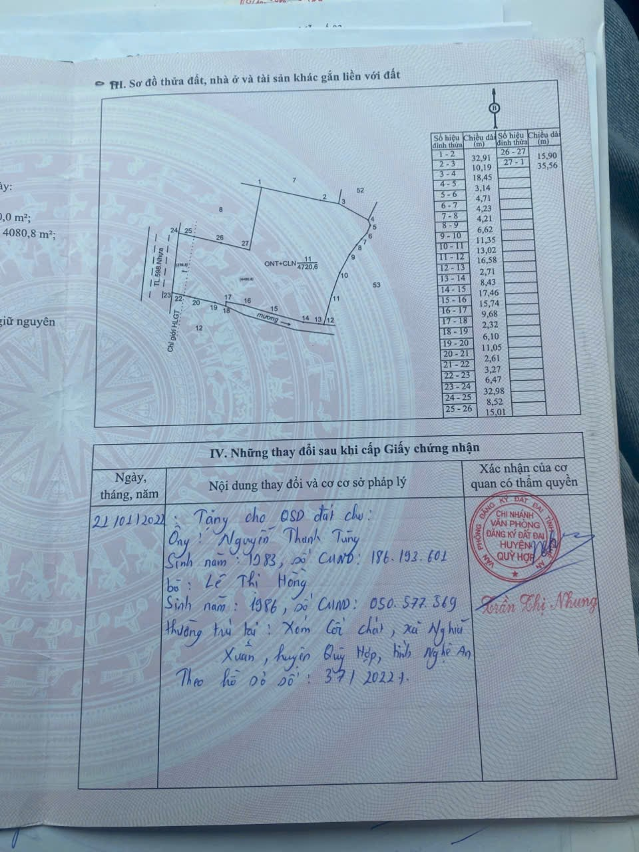

PHIẾU KHẢO SÁT HIỆN TRẠNG TÀI SẢN
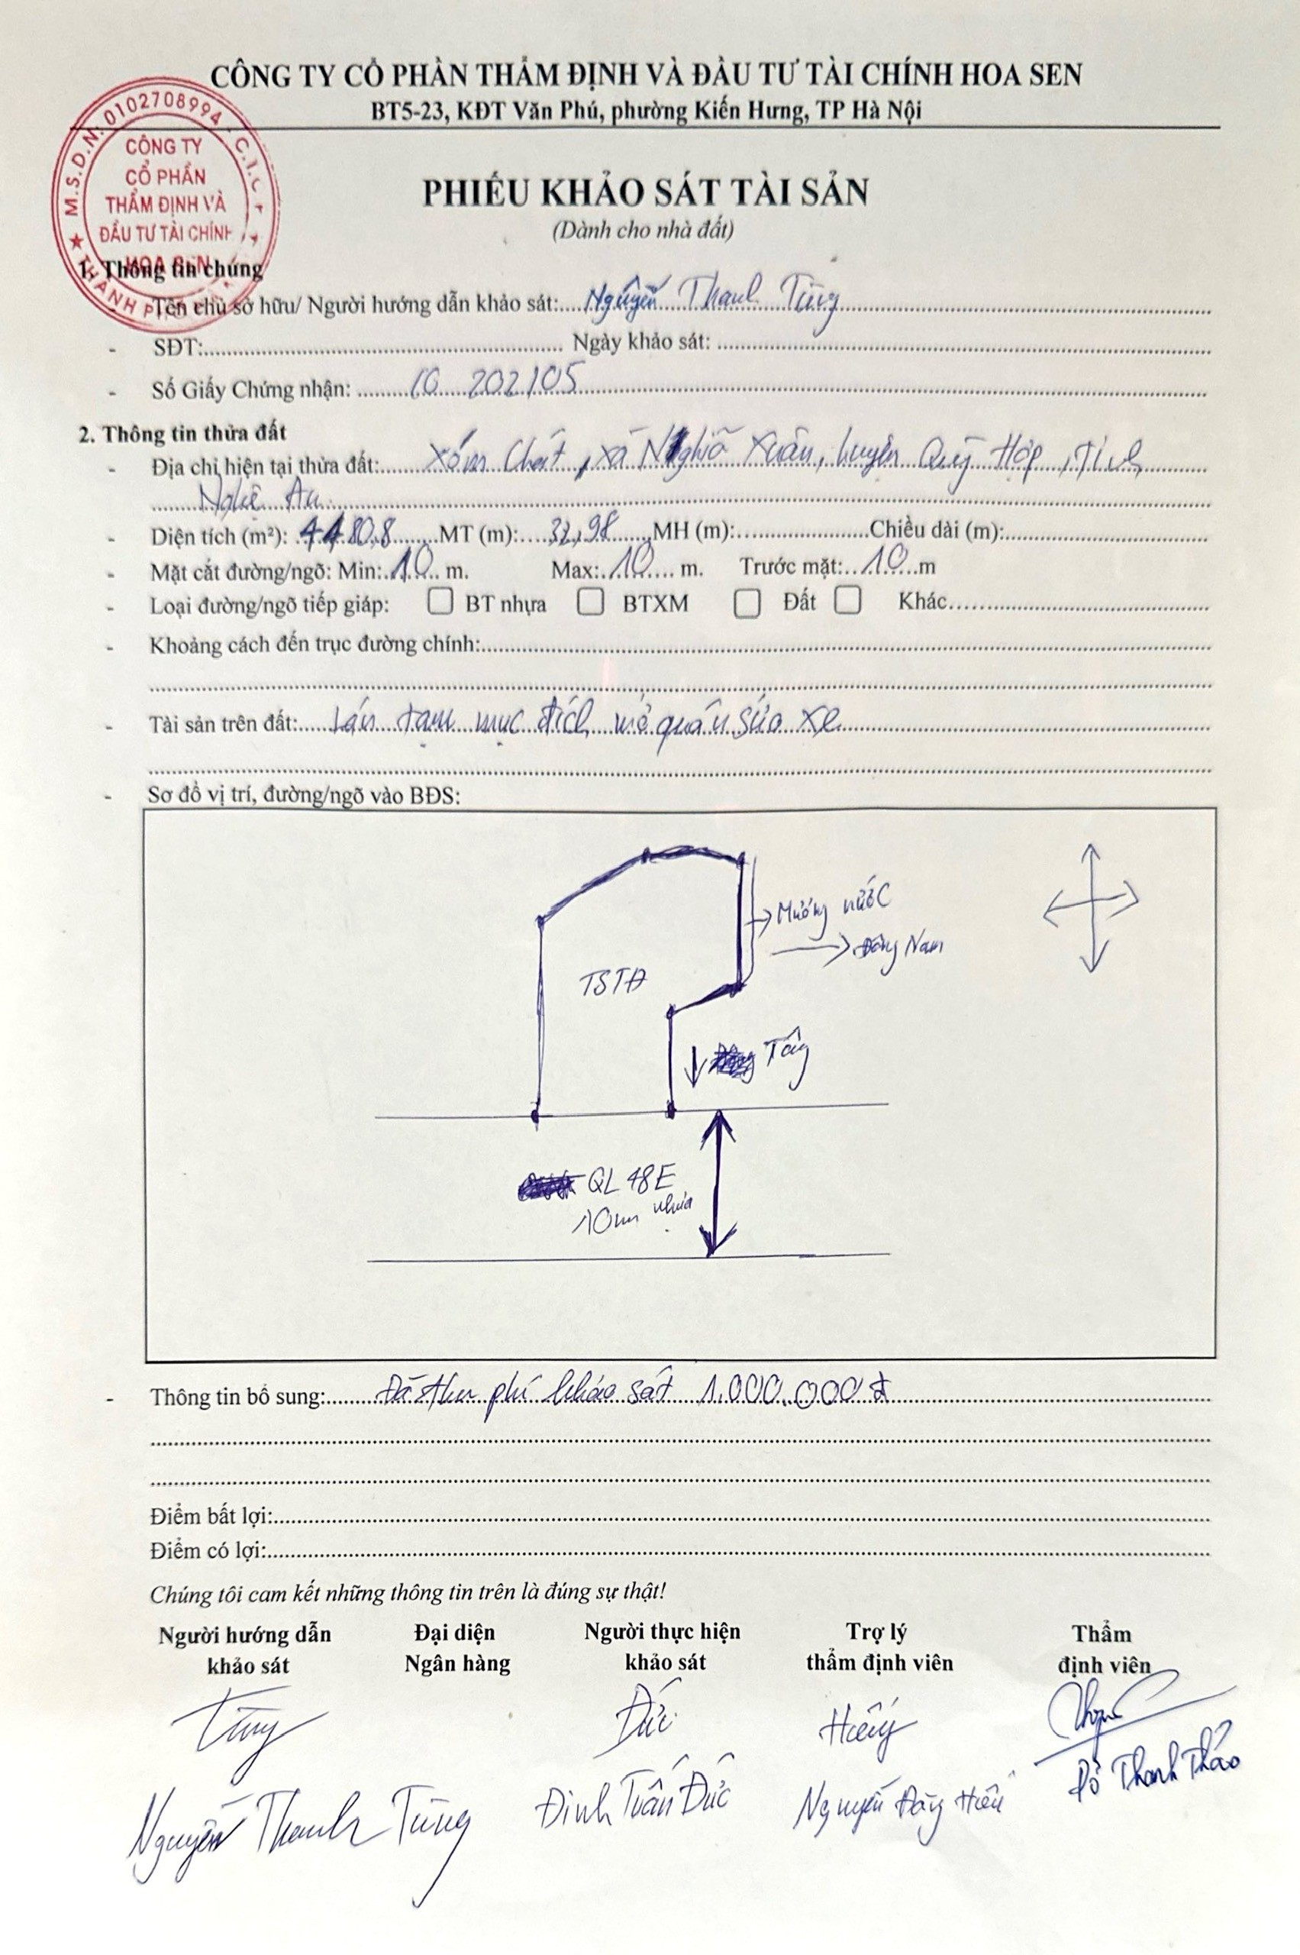

PHỤ LỤC 02: THÔNG TIN THU THẬP THỊ TRƯỜNG
(Kèm theo Báo cáo thẩm định số 275/2026/0568/VFI-BC.51.A ngày 13 tháng 4 năm 2026 của
Công ty Cổ phần Thẩm định và Đầu tư Tài chính Hoa Sen)
TSSS1
STT | ĐẶC ĐIỂM BĐS | TSSS1
A | Thông tin về tài sản
1 | Nguồn tham khảo | https://www.facebook.com/groups/1053811698015944/permalink/25719761230994315/?rdid=aIuUh8cw7vsMpkdc#  0837.987.888  (Hiếu)
2 | Giá rao (đồng) | 1.550.000.000
3 | Giá thương lượng/bán (đồng) | 1.317.500.000
4 | Tình trạng giao dịch | Đang giao dịch
5 | Thời điểm thu thập thông tin | Tháng 04/2026
6 | Pháp lý | Giấy chứng nhận quyền sử dụng đất
7 | Mục đích sử dụng | Đất ở nông thôn (80m²)  Đất trồng cây lâu năm (626,6m²)
8 | Thời hạn sử dụng đất | Đất ở tại đô thị – Lâu dài,  Đất trồng cây lâu năm – Có thời hạn (đến 09/12/2063)
9 | Vị trí | Tài sản nằm tiếp giáp QL48E
10 | Giao thông | Đường nhựa không có vỉa hè
11 | Diện tích đất (m²) | 706,6
12 | Mặt tiền (m) | 10,64
13 | Số lượng mặt tiếp giáp | Tiếp giáp 1 mặt tiền
14 | Hình dáng thửa đất | Đa giác khác
B | Bằng chứng thu thập
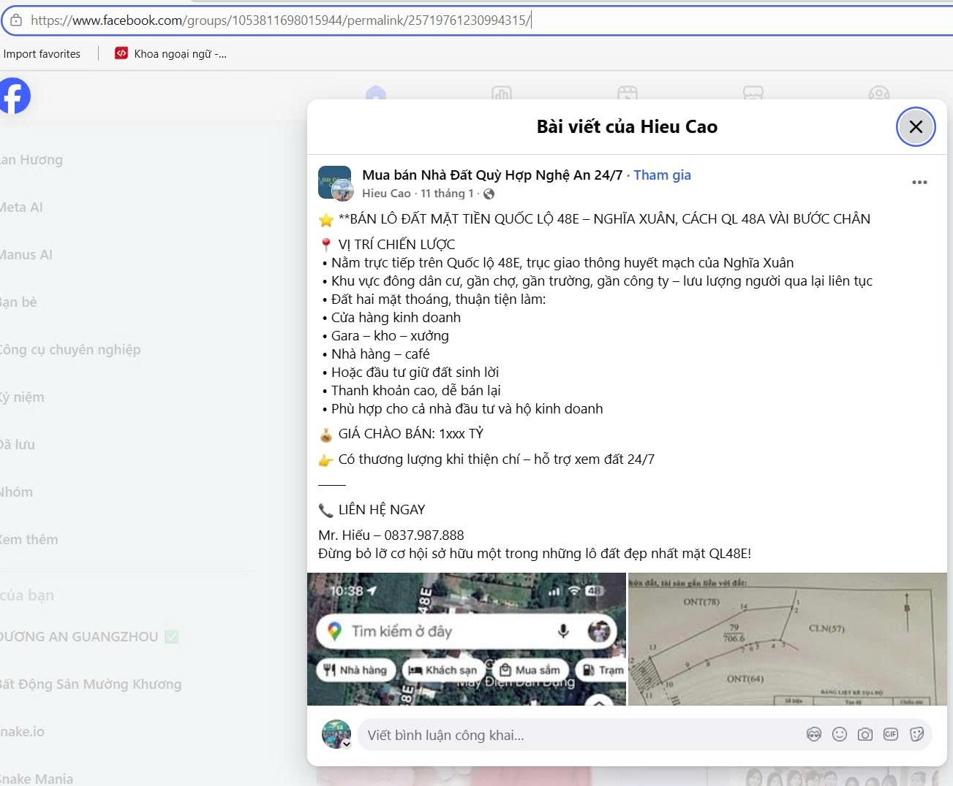
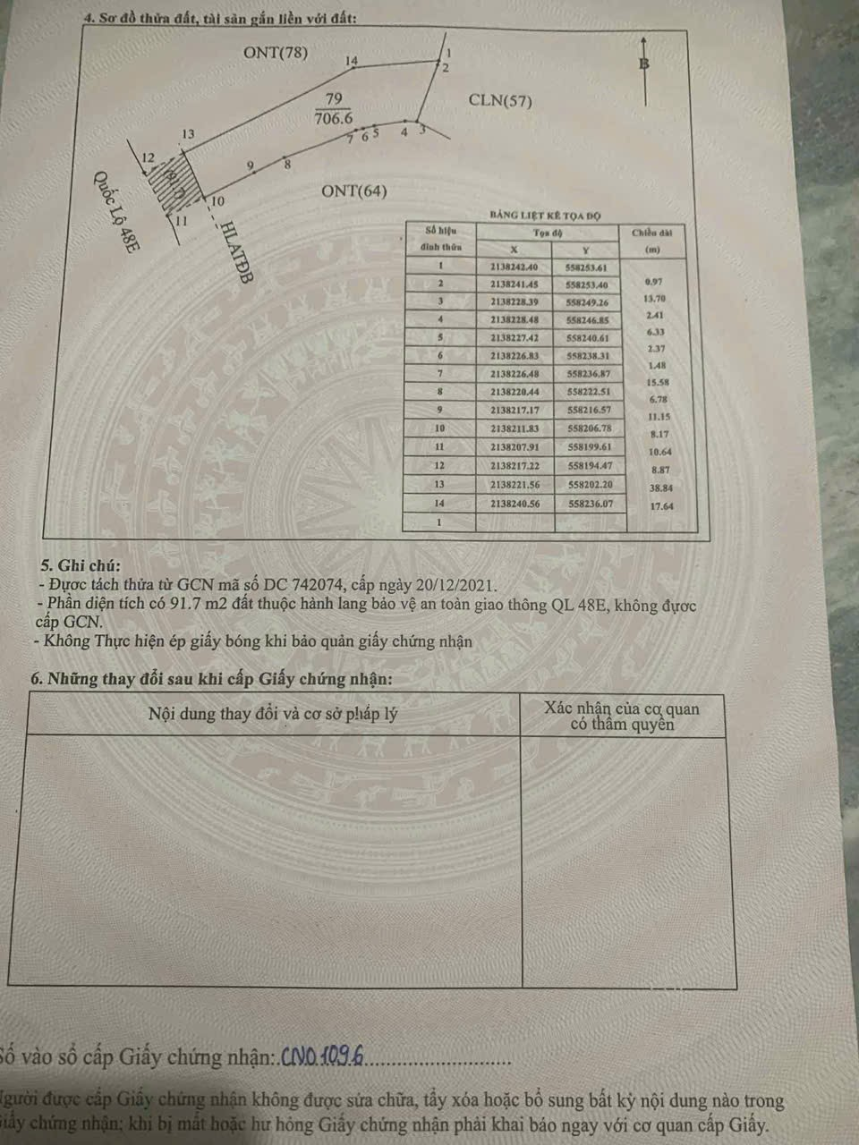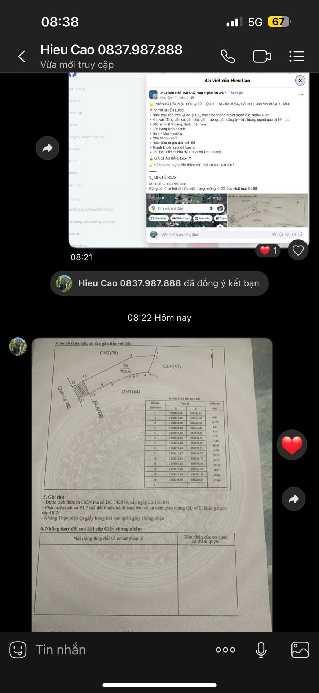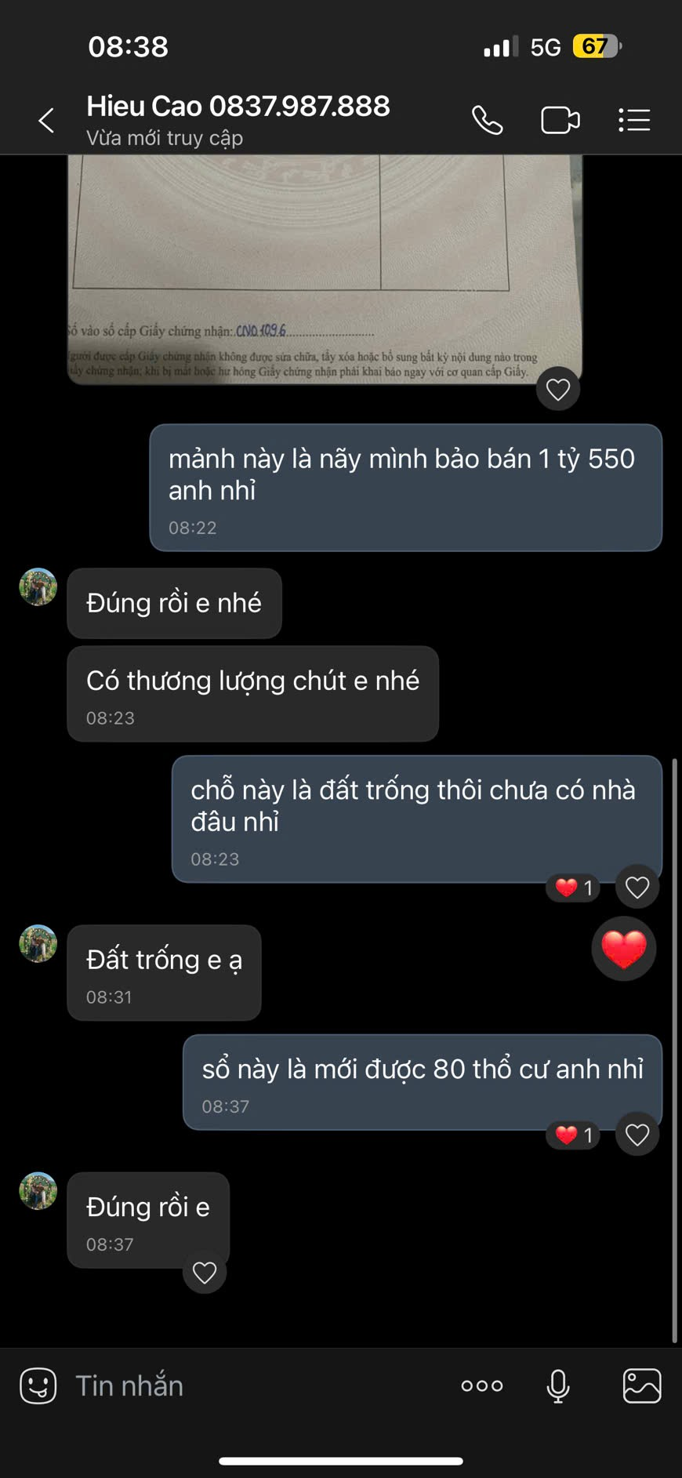

Người thu thập thông tin

Nguyễn Đăng Hiếu

TSSS2
STT | ĐẶC ĐIỂM BĐS | TSSS2
A | Thông tin về tài sản
1 | Nguồn tham khảo | https://www.facebook.com/groups/488136052511930/permalink/1581114423214082/?rdid=CQskwGw2iAubVFYX#  0932365989  (Diệu)
2 | Giá rao (đồng) | 1.400.000.000
3 | Giá thương lượng/bán (đồng) | 1.190.000.000
4 | Tình trạng giao dịch | Đang giao dịch
5 | Thời điểm thu thập thông tin | Tháng 04/2026
6 | Pháp lý | Giấy chứng nhận quyền sử dụng đất, quyền sở hữu nhà ở và tài sản gắn liền với đất
7 | Mục đích sử dụng | Đất ở nông thôn (100m²)  Đất trồng cây lâu năm (485m²)
8 | Thời hạn sử dụng đất | Đất ở nông thôn – Lâu dài,  Đất trồng cây lâu năm – Có thời hạn
9 | Vị trí | Tài sản nằm tiếp giáp DT531
10 | Giao thông | Đường nhựa không có vỉa hè
11 | Diện tích đất (m²) | 585
12 | Mặt tiền (m) | 16
13 | Số lượng mặt tiếp giáp | Tiếp giáp 1 mặt tiền
14 | Hình dáng thửa đất | Tương đối vuông vức
B | Bằng chứng thu thập
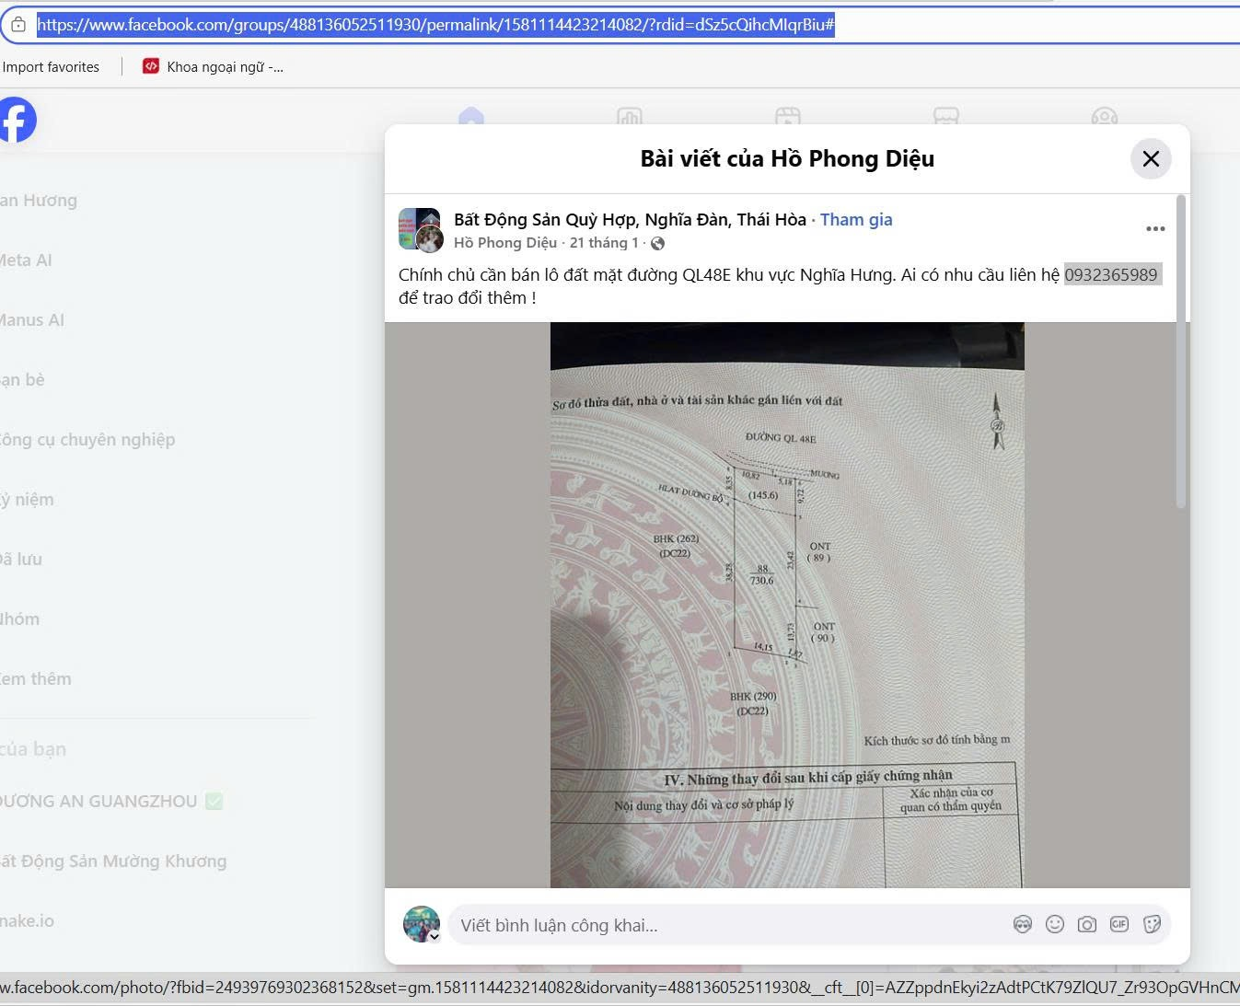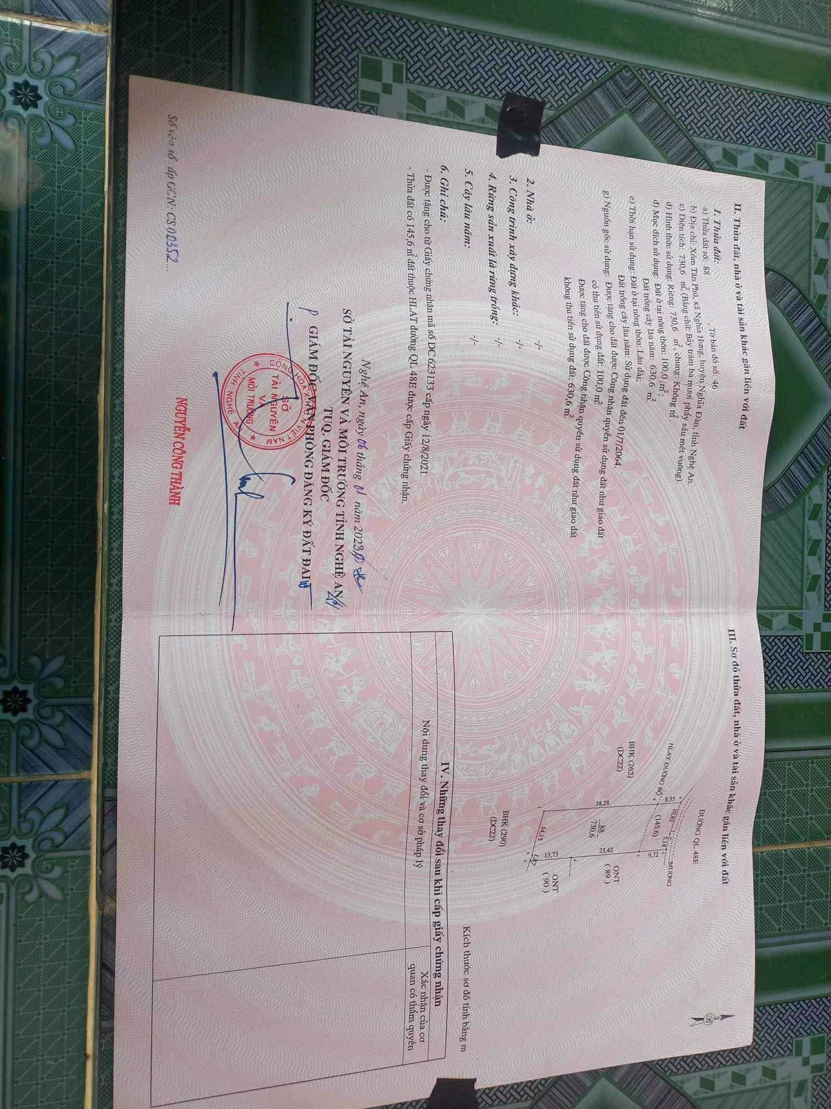
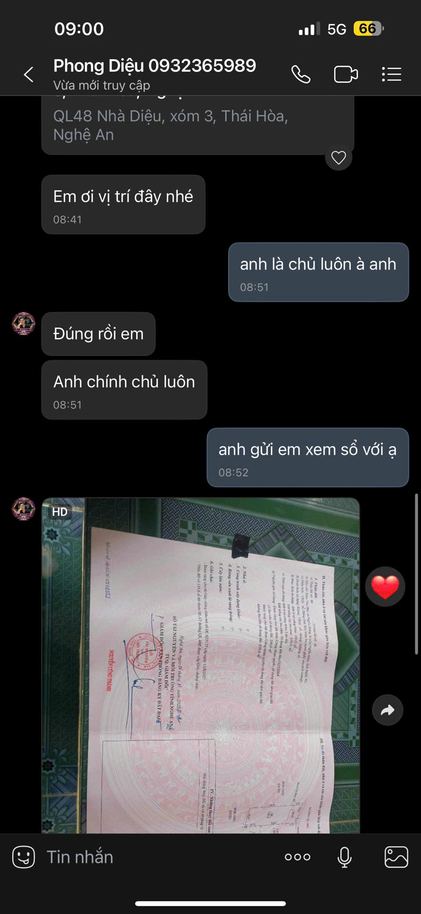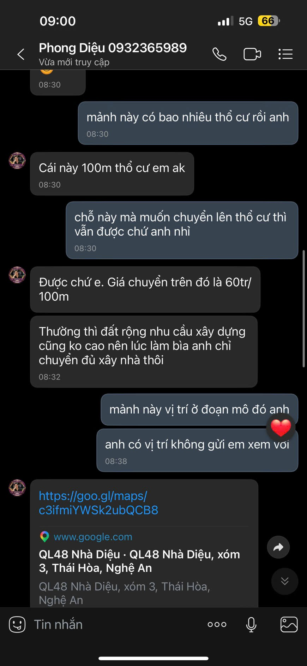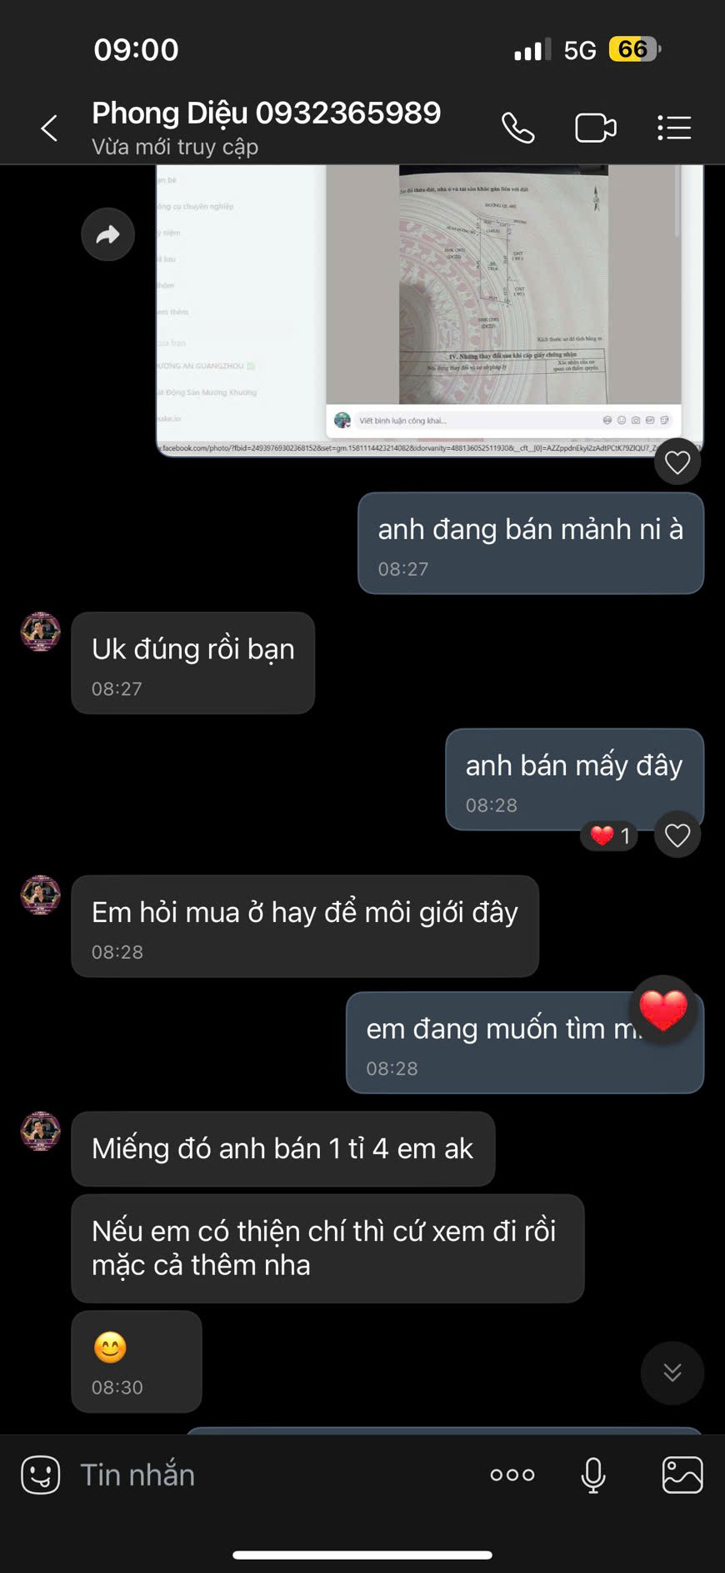

Người thu thập thông tin

Nguyễn Đăng Hiếu

TSSS 3
STT | ĐẶC ĐIỂM BĐS | TSSS3
A | Thông tin về tài sản
1 | Nguồn tham khảo | https://www.facebook.com/groups/488136052511930/permalink/1621035352555322/  SĐT: 0988876864  (Vũ Duyệt)
2 | Giá rao (đồng) | 2.550.000.000
3 | Giá thương lượng/bán (đồng) | 2.167.500.000
4 | Tình trạng giao dịch | Đang giao dịch
5 | Thời điểm thu thập thông tin | Tháng 04/2026
6 | Pháp lý | Giấy chứng nhận quyền sử dụng đất
7 | Mục đích sử dụng | Đất ở tại đô thị (250m²)  Đất trồng cây lâu năm (653.7m²)
8 | Thời hạn sử dụng đất | Đất ở tại đô thị – Lâu dài,  Đất trồng cây lâu năm – Có thời hạn (đến 09/12/2063, 37 năm)
9 | Vị trí | Tài sản nằm tiếp giáp QL48
10 | Giao thông | Đường nhựa không có vỉa hè
11 | Diện tích đất (m²) | 903.7
12 | Mặt tiền (m) | 25.03
13 | Số lượng mặt tiếp giáp | Tiếp giáp 1 mặt tiền
14 | Hình dáng thửa đất | Tương đối vuông vức
B | Bằng chứng thu thập
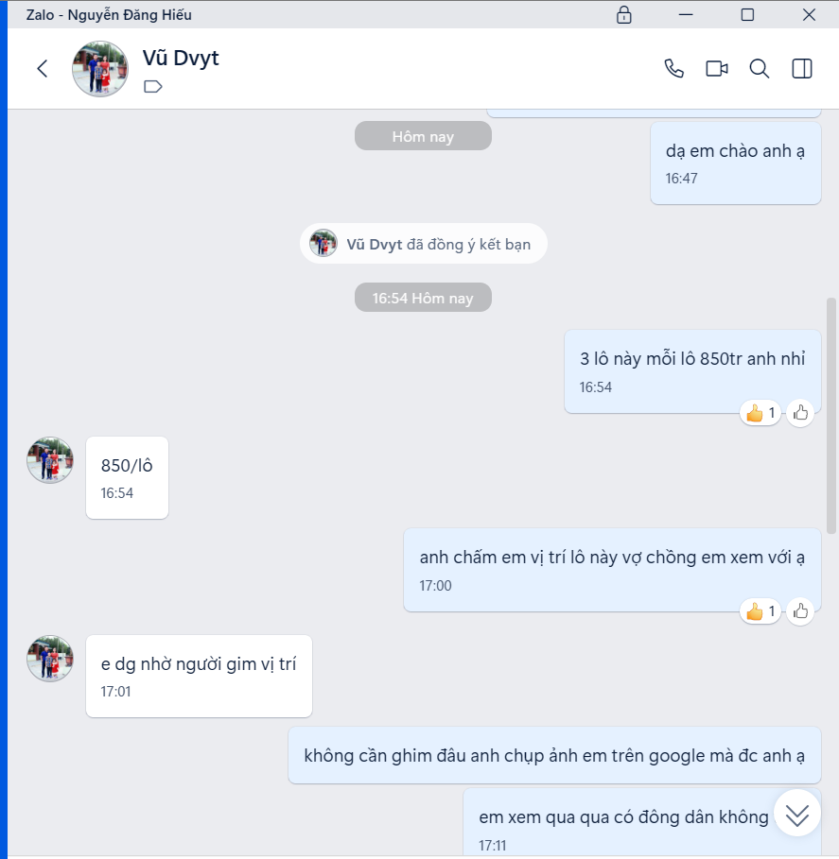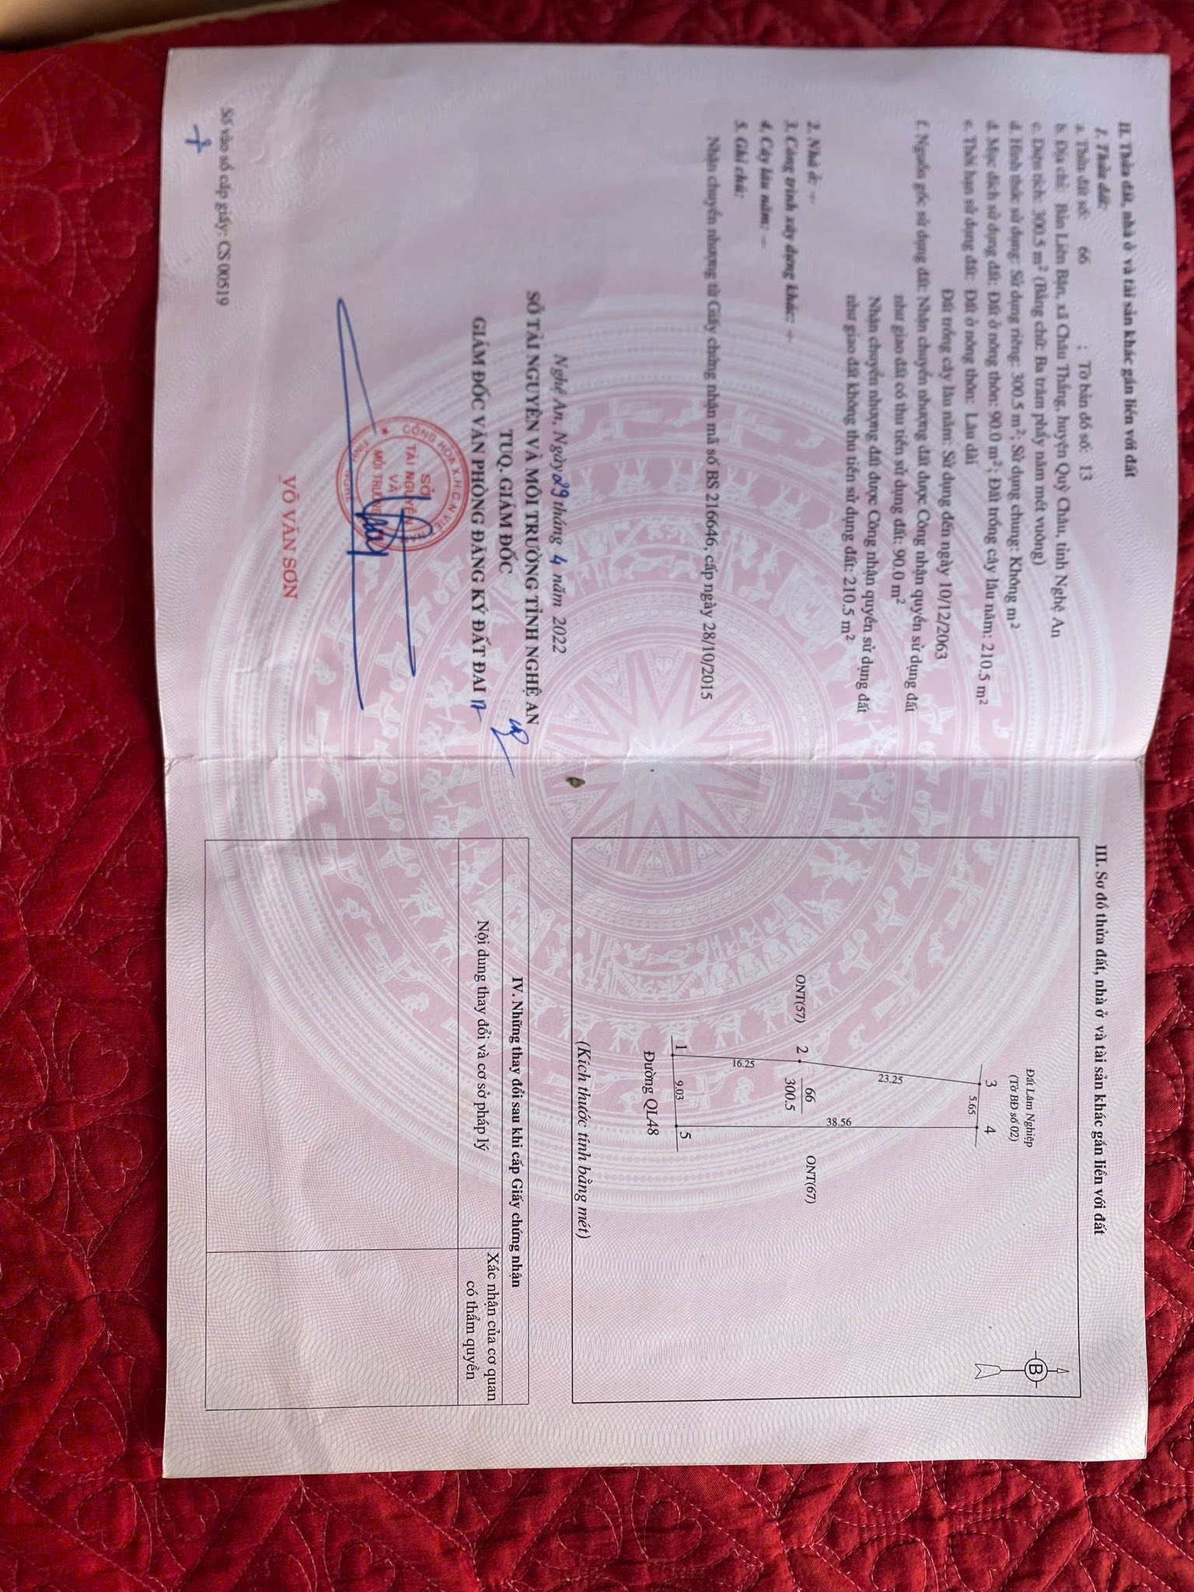
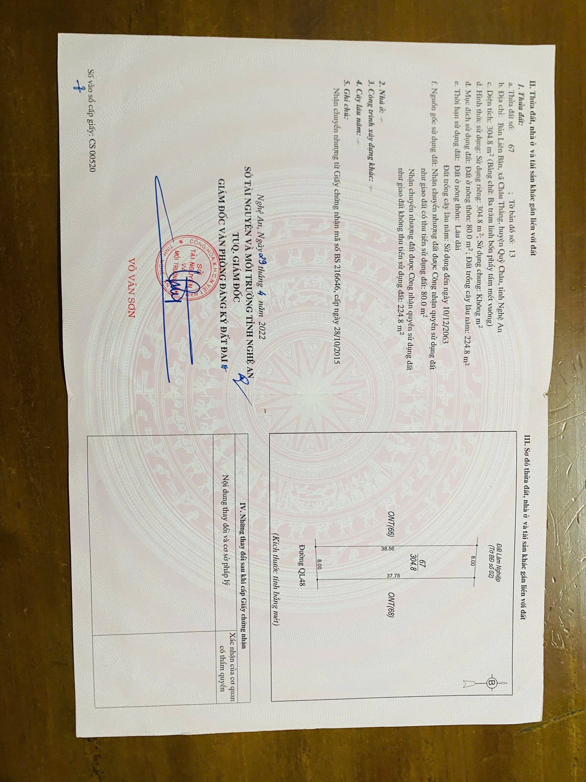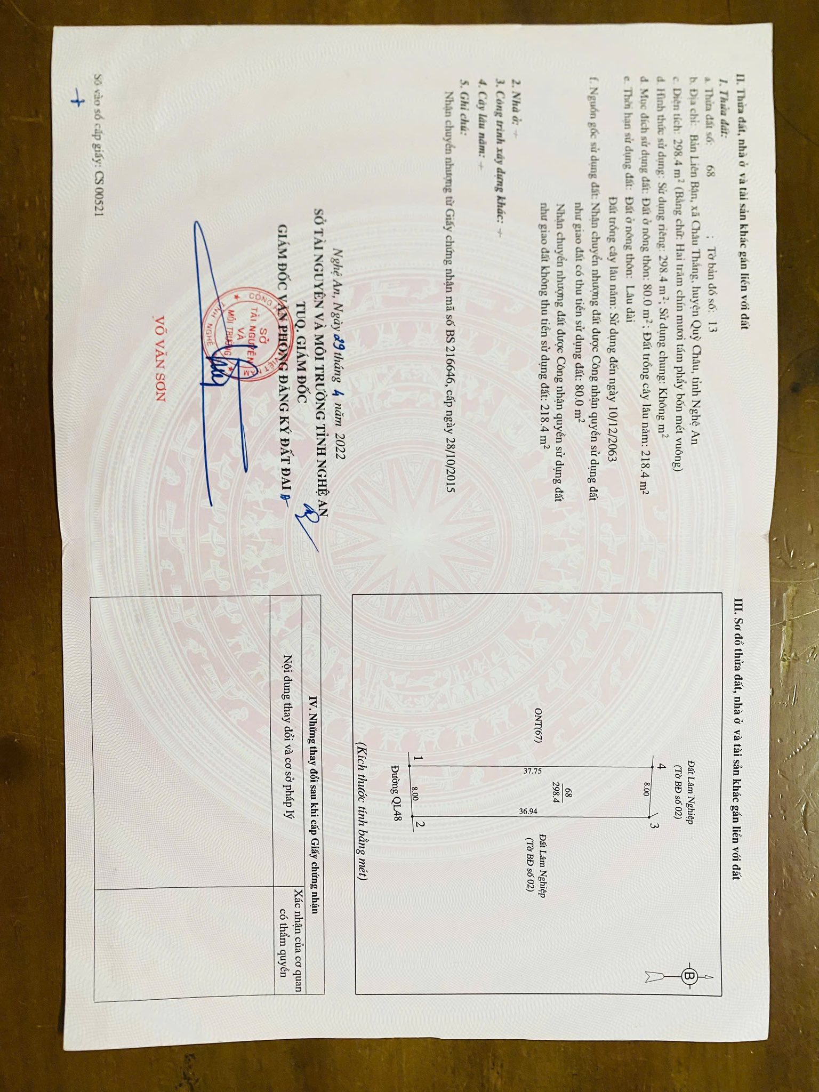

Người thu thập thông tin
Nguyễn Đăng Hiếu

